.NET Developer  
Fundamentos



28 de Abril de 2022

# Índice

**Índice** **1**

**Objetivos do curso:** **5**

**Introdução ao .NET** **5**

História, Versões e usos 5

O começo do .NET 6

Linha do tempo do .NET 6

**Diferenças entre .NET Framework (legado) e .NET** **6**

Diferenças .NET Framework e .NET (ou .NET Core) 6

Versões .NET 7

Compilador do .NET e seu funcionamento 7

Linguagem de alto e baixo nível 8

Fases de um compilador 9

Compilador do .NET 10

Compilador e Transpilador 11

**Introdução às IDEs e configurações de ambiente** **12**

IDE e Visual Studio 12

O que é uma IDE ? 12

Visual Studio 12

Visual Studio Code 12

Rider 13

Instalando o .NET SDK 13

Instalando o VS Code 16

Criando nosso projeto 17

Extensões auxiliares 22

Explorando o VS Code 25

Sintaxe e seus tipos de dados **26**

Sintaxe e Indentação 26

Entendendo a estrutura de um projeto 26

O conceito de classe 27

Criando nossa classe no código 29

Entendendo a estrutura do código 33

Usando namespaces 34

Usando a classe Pessoa 35

Explorando a sintaxe 36

Convenções case 38

Convenções cases no código 38

Convenções de escrita de classe 39

Convenção de nome e variável 39

Tipos de dados 39

Introdução e tipos inteiros 39

Números com casas decimais 41

Declarando os tipos de variáveis 41

Manipulando variáveis 42

O tipo DateTime 42

**Tipos de operadores** **44**

Operadores de Atribuição 44

Introdução operador de atribuição 44

Combinando operadores 44

Convertendo tipos de variáveis 45

Diferença entre Convert e Parse 45

Conversão para string 46

Cast Implícito 46

Ordem dos operadores 47

Convertendo de maneira segura 47

Operadores Lógicos 48

Introdução operadores lógicos 48

OR (Pipe ||) 48

Operador OR na prática 49

Introdução operador AND 50

Operador AND na prática 51

Introdução operador NOT 53

Operador NOT na prática 54

**Operadores aritméticos e a classe Math** **55**

Introdução operadores aritméticos 55

Criando a nossa classe Calculadora 56

Usando potência 57

Funções Trigonométricas 58

Incremento e Decremento 59

Calculando Raiz Quadrada 60

**Conhecendo as Estruturas de Repetição** **61**

Introdução estrutura de repetição 61

Introdução ao FOR 62

Debugando o FOR 63

Introdução ao WHILE 66

Debugando o WHILE 67

Interrompendo o fluxo de execução 68

Introdução ao DO WHILE 69

Debugando o DO WHILE 69

Construindo um menu interativo 72

Refatorando o menu 74

**Conhecendo a organização de um programa C#** **74**

Estrutura de um programa C# 74

Arquivos de projeto 74

Criando nosso novo projeto 75

Organizando e referenciando projetos 82

Criando um projeto em NET5 e NET6 87

Comparando NET5 e NET6 89

Entendendo o caminho no terminal 89

**Array e Listas** **91**

Introdução Array 91

Implementando um array de inteiros 92

Acessando um índice inválido 93

Percorrendo um array com FOREACH 94

Debugando um Array 95

Redimensionando um Array 97

Copiando um Array para outro 98

Trabalhando com listas 99

**Comentários e boas práticas** **102**

Introdução aos comentários 102

Comentários de linha única 103

Comentários de múltiplas linhas 103

Comentando nossas classes 104

Comentários nos métodos 106

**Construindo um Sistema para um Estacionamento** **109**

Apresentação do Projeto 109

Acessando o Repositório do Desafio 110

Hands-On : Entendendo o Desafio 112

# 

# Objetivos do curso:

* a
* b
* c

# 

# Introdução ao .NET

## História, Versões e usos

O .NET é uma plataforma Open Source de desenvolvimento unificado criada pela Microsoft, que permite a construção de sistemas e aplicações utilizando principalmente a linguagem de programação C#. O C# não é a única linguagem utilizada na plataforma .NET.

Possibilidades do .NET :

* Desktop
  + WPF
  + Windows Forms
  + UWP
* WEB
  + ASP NET
* Cloud
  + Azure
* Mobile
  + Xamarin
* Gaming
  + Unity
* IoT
  + ARM32
  + ARM64
* AI
  + ML.NET
  + .NET for Apache Spark

Ferramentas para trabalhar com .NET e C# :

* Visual Studio
* Visual Studio for Mac
* Visual Studio Code
* Command Line Interface

### O começo do .NET

A Microsoft começou a trabalhar no C# no final dos anos 90, tendo sua primeira versão do framework lançada em 2002, com o objetivo de competir com o Java. No início a intenção era facilitar o desenvolvimento de aplicativos apenas no Windows, mas após a Microsoft perder um processo para a Sun Microsystems (responsável pelo Java), decidiram transformar o .NET em multiplataforma.

### Linha do tempo do .NET

<https://time.graphics/pt/line/291016>

## Diferenças entre .NET Framework (legado) e .NET

### Diferenças .NET Framework e .NET (ou .NET Core)

O .NET Core surgiu depois do .NET framework e foi praticamente feita do zero com o objetivo de ser multiplataforma, visto que o .NET framework funciona apenas com Windows. Desde então, a Microsoft continua trabalhando em atualizações apenas no .NET Core.

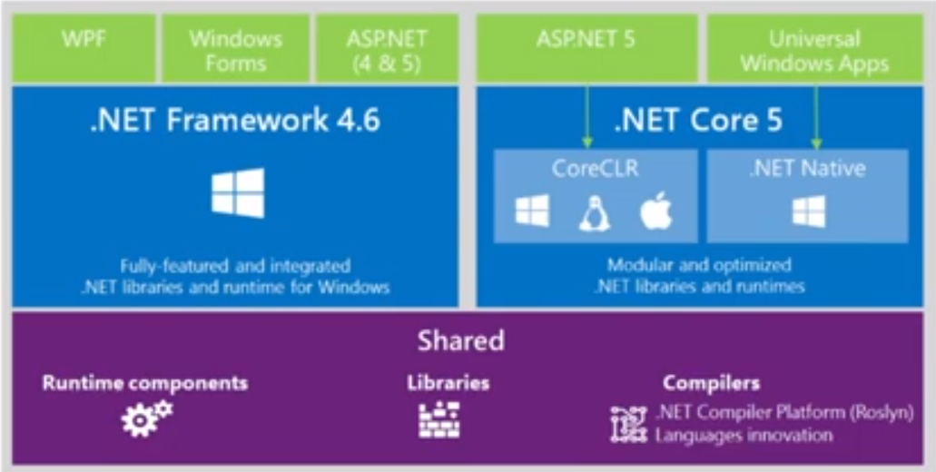

### Versões .NET

A Microsoft decidiu encerrar novas implementações do .NET Framework na versão 4.8, focando agora no .NET Core que, para não confundir os usuários com as nomenclaturas entre Framework e Core, pulou da versão 3.1 para a versão 5.0, também removendo a palavra Core do nome .

## Compilador do .NET e seu funcionamento

O compilador, de uma forma simplificada, é o programa que realiza a conversão de linguagem de alto nível para baixo nível. Ele é muito importante no .NET, pois sempre que o código for alterado, o programa deve ser compilado.

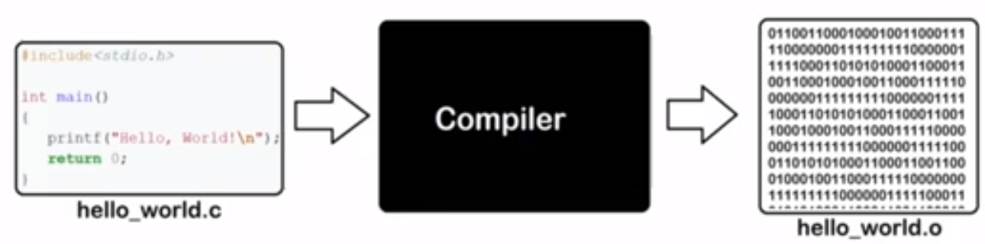

### Linguagem de alto e baixo nível

* Linguagem de alto nível
  + A linguagem que entendemos e escrevemos nosso código fonte.
* Linguagem de baixo nível
  + A linguagem que a máquina entende. Possui pouca abstração, sendo difícil para um ser humano entender.

Exemplo de Hello, World em Assembly (baixo nível) e C# (alto nível) :

* Assembly

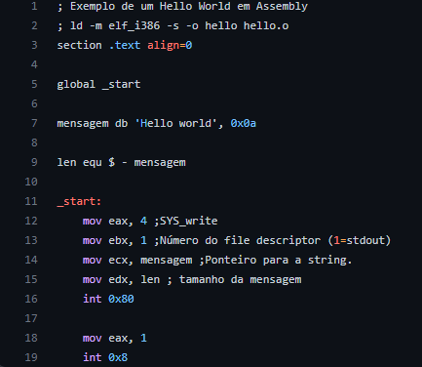

* C#

| Console.WriteLine("Hello, World"); |
| --- |

### Fases de um compilador

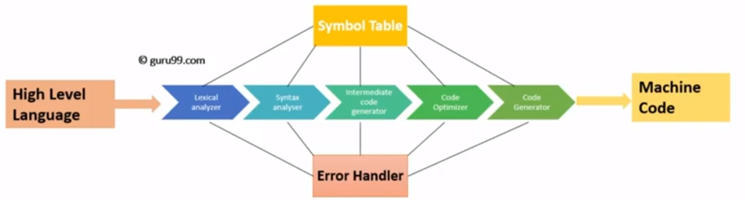

De forma simplificada, um compilador tem as seguintes etapas :

* High level Language
  + Código escrito antes de passar pelo compilador
* Symbol Table
  + Consulta se o código digitado é válido da linguagem em questão
* Error Handler
  + Para cada etapa atual, será verificada a existência de erros e se ficou algum erro da etapa anterior.
  + Caso encontre algum erro, o processo de compilação será interrompido
* Machine Code
  + Código de saída depois de passar pelo compilador

Etapas :

1. Lexical analyzer
   1. Verifica se o que foi digitado faz sentido com a linguagem
2. Syntax analyzer
   1. Verifica se a sintaxe digitada confere com a linguagem
3. Intermediate code generator
   1. Gera um código um pouco mais próximo da linguagem de máquina, ficando no meio termo entre linguagem de alto e baixo nível e tornando mais fácil ser transformado em linguagem de máquina no final.
   2. Serve para ser implementado numa máquina específica
4. Code optimizer
   1. Verifica possíveis otimizações para o código , como remoções de comentários, variáveis sobrescritas, etc.
5. Code Generator
   1. Gera o código final em linguagem de máquina

### Compilador do .NET

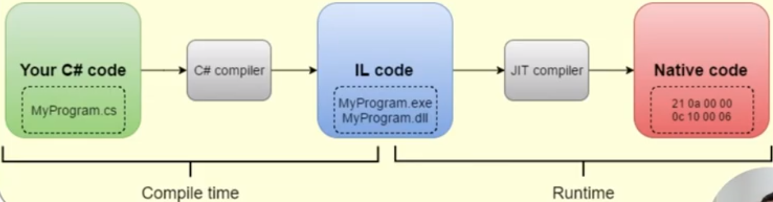

Compile Time (Tempo de compilação)

* Your C# Code
  + Linguagem de alto nível
  + Diversas classes no projeto, que serão compiladas
* C# compiler
  + Pega todas as classes do projeto e faz o processo de compilação
  + Gera o código intermediário (IL code)
* IL code
  + código independente de máquina,que não depende de uma arquitetura específica para executar.
  + Gera arquivos com extensões .exe e .dll
  + Programa pronto para ser executado

Runtime (Bibliotecas do .NET instaladas na máquina)

* JIT compiler
  + Na hora que o programa for executado , será compilado novamente pelo JIT (Just In Time) compiler
  + O código será convertido para a arquitetura específica da máquina em que foi executado
* Native code
  + Código de saída pronto para a arquitetura específica da máquina.

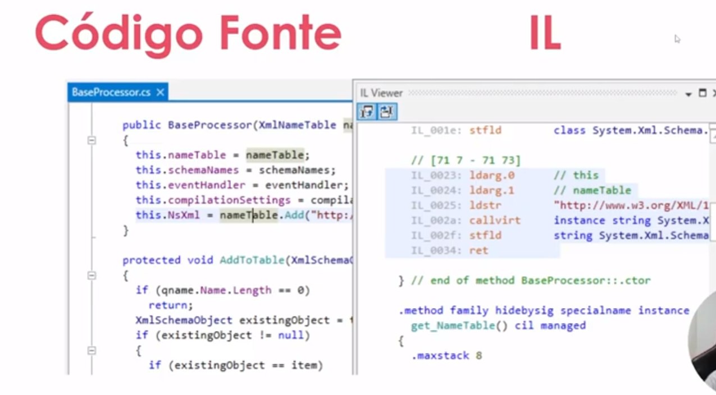

### Compilador e Transpilador

Compilador é um programa que realiza a conversão de linguagem de alto nível para baixo nível. Exemplo: C#, Java.

Transpilador é a conversão de uma linguagem ou implementação para outra.A sua saída permanece em linguagem de alto nível. Exemplo: Typescript e Javascript.

**Nem toda linguagem é compilada**

Linguagem compilada são linguagens onde o código fonte é traduzido para o código de máquina. Exemplo: C#, Java.

Linguagem Interpretada são linguagens que fazem a leitura e interpretação diretamente do código fonte. Exemplo: Javascript, PHP.

# Introdução às IDEs e configurações de ambiente

## IDE e Visual Studio

### O que é uma IDE ?

Uma IDE (Integrated Development Environment), ou ambiente de desenvolvimento integrado, é um software que facilita e integra diversas facilidades para a escrita e depuração do código.

A IDE pode contar com diversas features essenciais para a programação. Uma delas é o Intellisense, que é um auto-completar do código. Além disso, pode-se utilizar esquema de cores para diferenciar classes, métodos, variáveis, etc.

### Visual Studio

É a principal IDE para o .NET, com suporte para C#, C++, Python, Node.js, Unity e mobile.

Vantagens

* Versão gratuita (Community)
* Debug rico em detalhes
* Disponível para Windows e Mac

Desvantagens

* Não disponível para Linux
* Performance. Exige muitos recursos da máquina

### Visual Studio Code

O VS Code é um editor de texto usado para facilitar o desenvolvimento de diversas linguagens. Ele não é considerado uma IDE, mas pode-se instalar diversas extensões para que ele se comporte como uma IDE.

Vantagens

* Totalmente gratuito
* Possibilidade de instalar extensões
* Disponível para Windows, Mac e Linux
* Muito leve em performance

Desvantagens

* É necessário uma configuração inicial
* Não muito intuitivo para algumas funcionalidades

### Rider

Pode ser considerada uma IDE mais completa que o Visual Studio por conta das funcionalidades extras que oferece.

Vantagens

* Rico em funcionalidades
* Forte integração com o .NET
* Facilidade em trabalhar com o Unity
* Recomendações de refatoração de código
* Atalhos e comandos que aumentam a produtividade

Desvantagens

* Pago
* Performance. Exige muitos recursos da máquina

### Instalando o .NET SDK

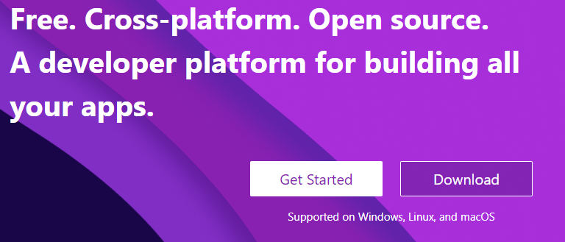

Site: <https://dotnet.microsoft.com/>

Após Clicar em download, escolher em qual plataforma deseja instalar



Para fins de desenvolvimento, selecione a opção SDK de acordo com a plataforma selecionada.

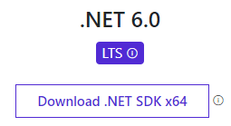

Para conferir outras versões, selecione 

Após terminar de baixar, execute o instalador. A instalação é bem simples e intuitiva.

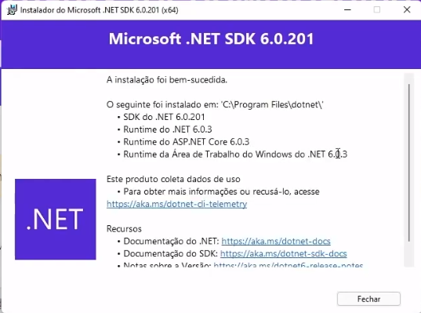

Podemos observar que o Runtime foi instalado junto do SDK pois além de desenvolver, a aplicação também precisará ser executada.

Para verificar no Windows se a instalação do SDK foi um sucesso, basta segurar a tecla com o símbolo do Windows no seu teclado e em seguida apertar a tecla R.

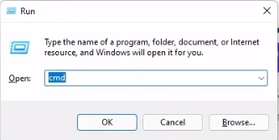

Na nova janela que surgir, digite cmd e clique em OK.

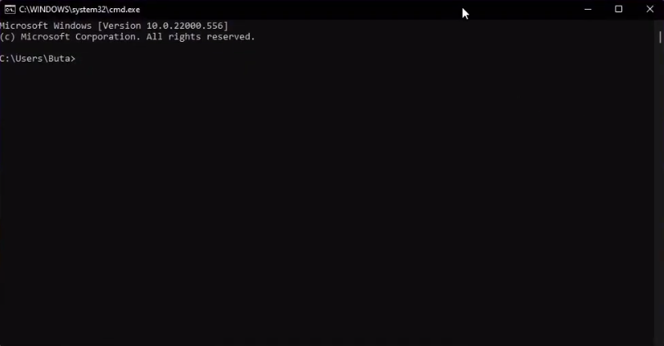

Após a abertura do prompt de comando, digite nele o seguinte :

| dotnet --info |
| --- |

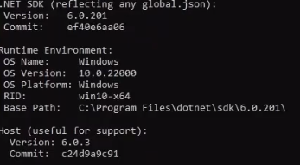

Caso apareça algo parecido com a imagem, significa que ocorreu tudo bem na instalação e seu computador reconhece que uma versão do SDK está instalada.

### Instalando o VS Code

Site: <https://code.visualstudio.com>

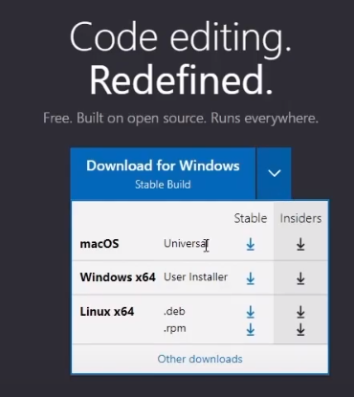

Após o download, execute o instalador. A instalação é simples e intuitiva.

### Criando nosso projeto

Primeiramente, precisamos selecionar uma pasta vazia para dar início ao projeto. Ao abrir o VS Code, temos 3 opções para selecionar :

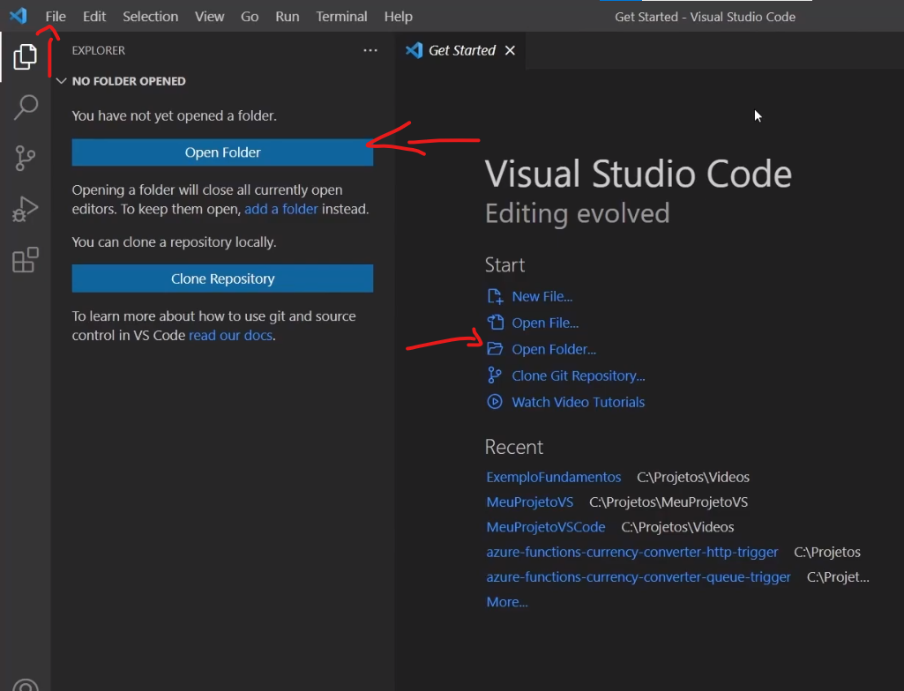

Criar uma pasta com o nome ExemploFundamentos e selecione-a :

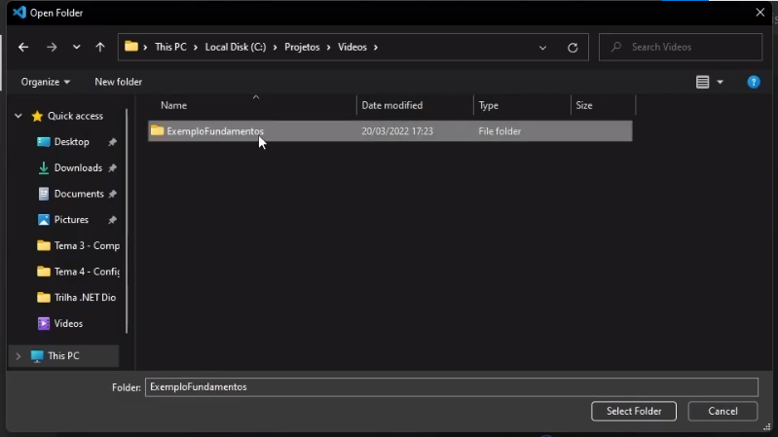

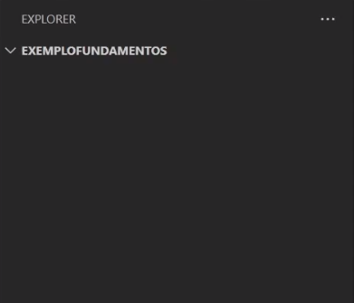

Agora, abrir um novo terminal onde poderemos utilizar comandos do .NET para criar um projeto simples :

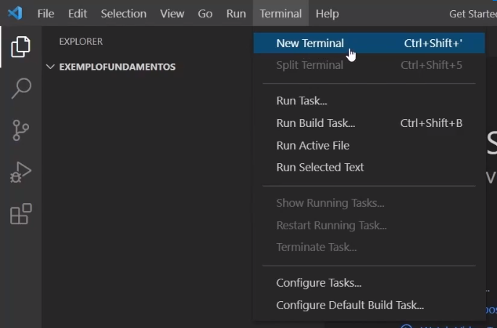

| dotnet new console |
| --- |

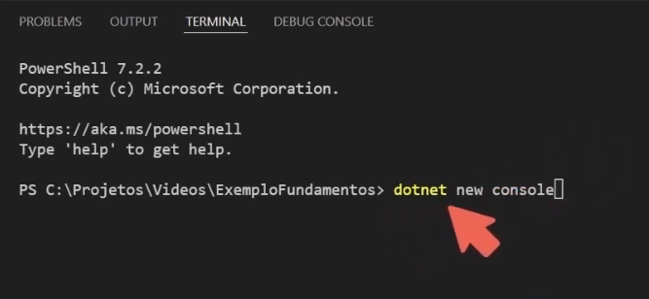

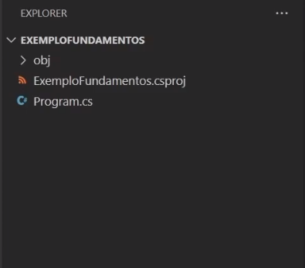

Para ter o Intellisense da linguagem C#, precisamos instalar uma extensão para o VS Code



Após clicar na aba de extensões, procure pela extensão C#, clique nela e depois em Install:

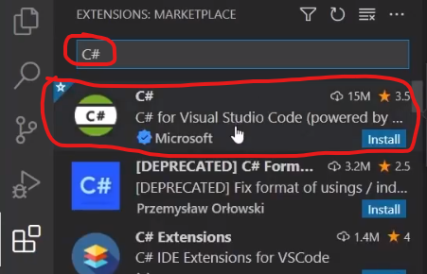

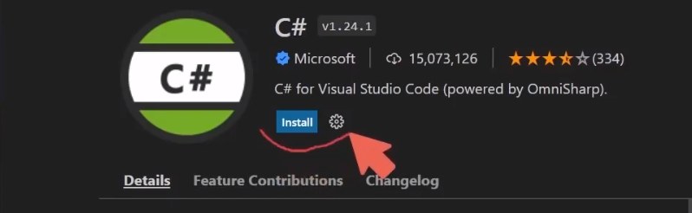

Após a instalação da extensão, podemos notar que ao começar a digitar no arquivo .cs, automaticamente o VS Code começa a dar sugestões para autocompletar o código.

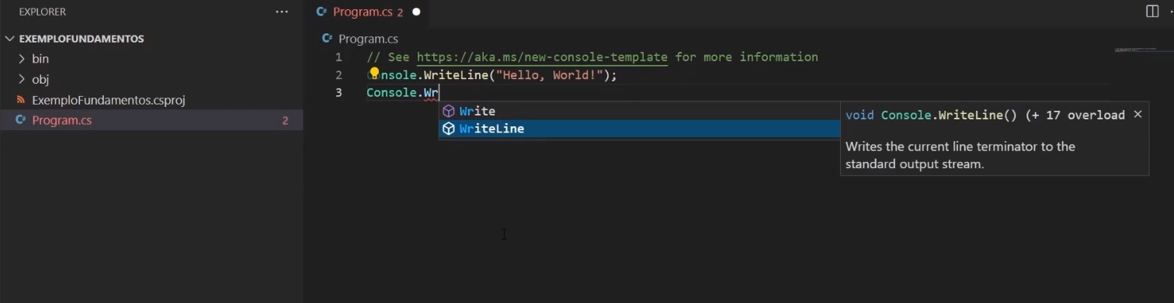

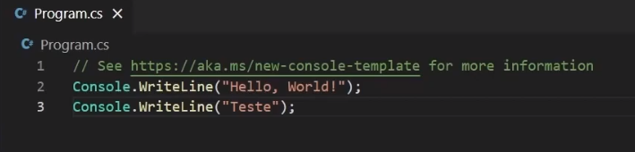

Depois, basta digitar no console o comando abaixo para executar seu primeiro programa em C# :

| dotnet run |
| --- |

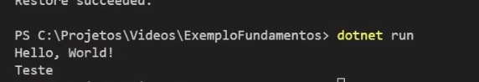

### Extensões auxiliares

O VS Code pode oferecer diversas extensões complementares que fornecem funcionalidades extras. A que iremos instalar nos ajudará na criação de novas interfaces e classes.

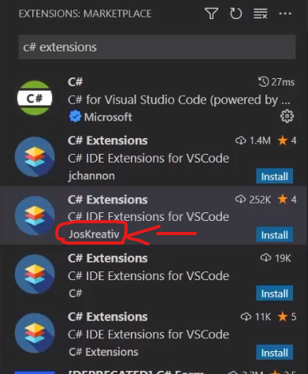

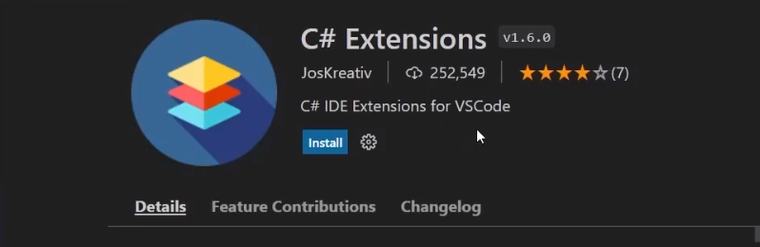

Podemos observar que após a pesquisa pelo nome C# Extensions aparecem 4 opções diferentes. Vamos instalar aquela que se apresenta em segundo lugar no ranking de downloads, do criador JosKreativ, pois a que está em primeiro lugar parou de receber atualizações.

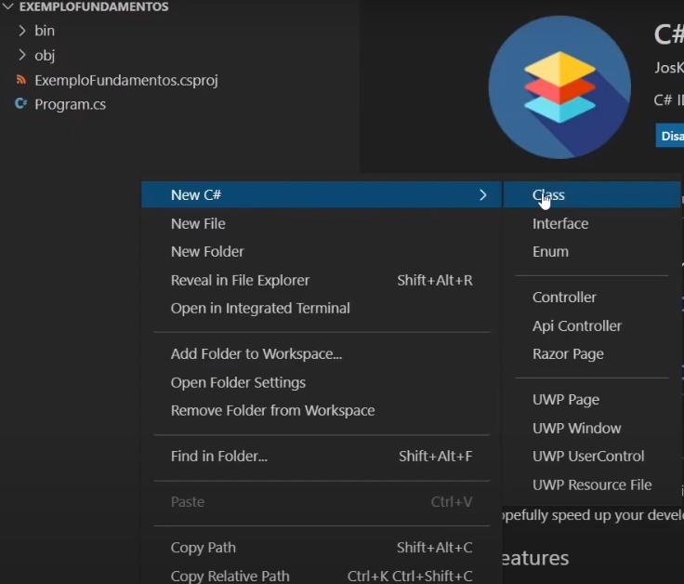

Agora, após instalar e ativar a extensão, ao clicar com o botão direito do mouse na área de arquivos do CS Code, nos é oferecido um menu denominado New C# com diversas opções.

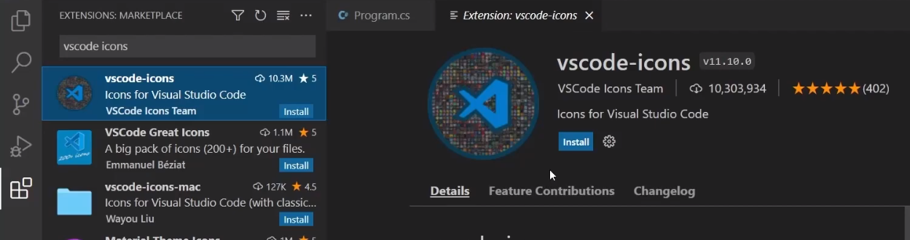

Outra extensão interessante recomendada é a vscode-icons. Uma extensão mais visual, que muda os ícones dentro do VS Code.

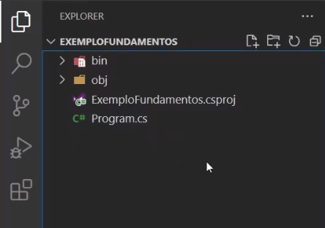

### Explorando o VS Code

Principal menu do VS Code.

* Explorer
  + Representa a pasta do projeto
* Search
  + Pesquisar dentre os arquivos do projeto por nome, trechos de códigos, palavra-chave
  + Substituir palavras encontradas por outra da sua escolha, salvando a da sua escolha no lugar da que você pesquisou, onde quer que ela tenha sido encontrada.
* Source Control
  + Controle de versão do projeto com Git.
* Run and Debug
  + Depuração de código. Controlar o fluxo de execução do código.
* Extensions



* Account
  + Associar uma conta ao VS Code, para salvar configurações, extensões e etc.
* Manage
  + Configurações em geral do VS Code

# Sintaxe e seus tipos de dados

## Sintaxe e Indentação

### Entendendo a estrutura de um projeto

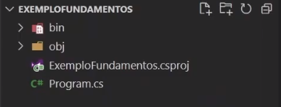

Podemos observar que ao criar um novo projeto, temos 2 pastas e 2 arquivos :

* bin
  + Pasta com os arquivos binários do projeto
  + Caso não exista na pasta do projeto, será gerada quando o projeto for compilado
* obj
  + Pasta com arquivos referentes à Debug
  + Caso não exista na pasta do projeto, será gerada quando o projeto for compilado
* ExemploFundamentos.csproj
  + Arquivo de metadados com configurações do projeto
  + linguagem xml
* Program.cs
  + Arquivo de classe do C#

### O conceito de classe

A classe está relacionada ao conceito de abstração da Orientação a Objetos. Mais a frente teremos mais sobre Orientação a Objetos. Mas qual o pilar da abstração ?

Abstração nada mais é do que pegar um objeto do mundo real e transformá-lo em um objeto na programação.

Por exemplo: no mundo real numa determinada loja temos o comprador, o produto e o vendedor. Precisamos abstrair cada entidade dessa dinâmica do mundo real numa classe do nosso sistema. Então para o comprador e vendedor teremos a classe Pessoa.

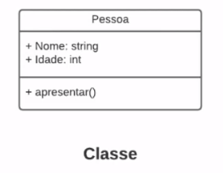

Classe Pessoa

* Atributos
  + Nome
    - tipo : string
  + idade
    - tipo : inteiro
* Métodos
  + apresentar()

Dependendo do sistema, se não for uma loja de calçados, não faz sentido ter na Classe um atributo como Número do Calçado da pessoa.

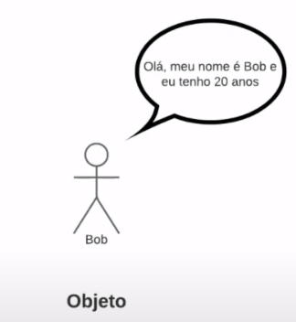

Aqui temos um Objeto instanciado da classe Pessoa. Sendo o Nome = Bob; Idade = 20 e a representação do método apresentar() pelo balão de diálogo na imagem.

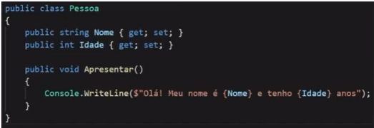

O código da classe Pessoa escrita em C#.

### 

### 

### Criando nossa classe no código

Clicando com o botão direito do mouse na área de arquivos do nosso projeto dentro do VS Code, selecione a opção New Folder e daremos à pasta o nome de Models :

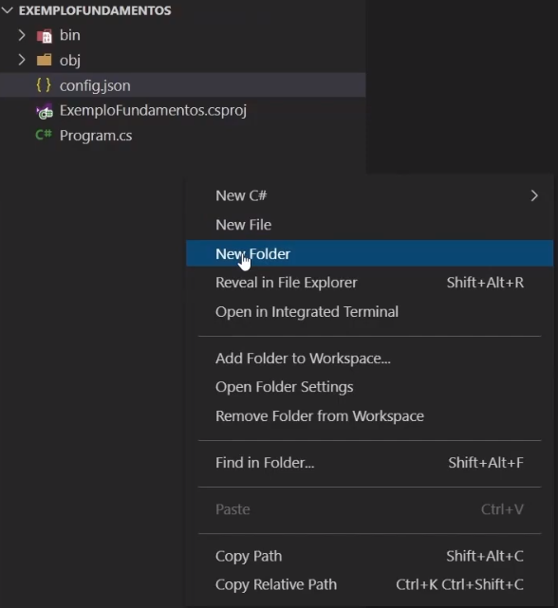

Criada a pasta, clicando com o botão direito em cima dela e tendo a extensão C# extensions instalada e ativada, vamos à opção new C# > Class para criar um novo arquivo de classe no nosso projeto.

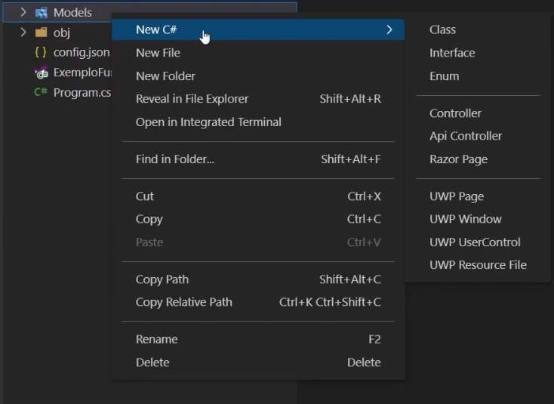

Por uma convenção, em várias linguagens de programação a primeira letra de cada palavra de um nome de classe sempre deve ser letra maiúscula, por exemplo : PessoaFisica. Dessa vez criaremos a classe Pessoa.



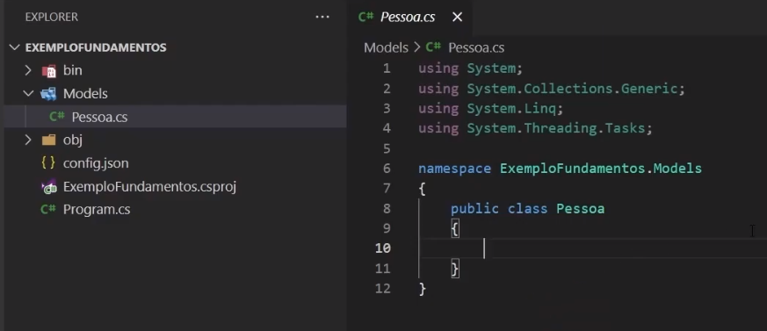

Na classe Pessoa, dentro das chaves que vem depois de public class Pessoa, podemos utilizar o atalho prop para facilitar a escrita de uma nova propriedade :

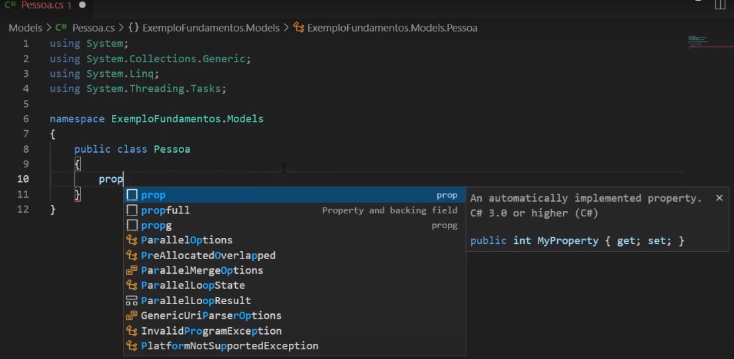

Basta utilizar a tecla Tab do teclado para que o VS Code implemente o atalho.

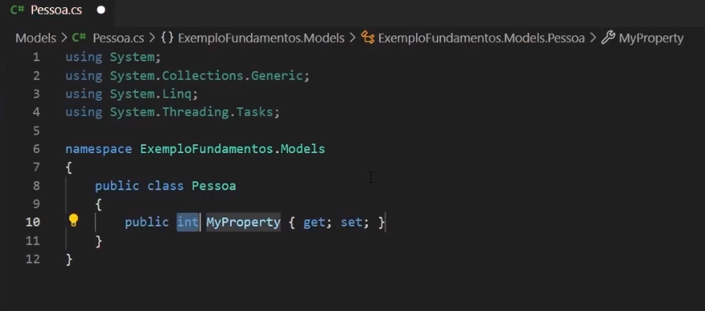

Olhando mais a fundo para a propriedade criada, temos o tipo seguido do nome dessa propriedade :



De acordo com o modelo da classe Pessoa, precisamos alterar o tipo e o nome dessa propriedade :



Depois adicionamos mais uma prop para representar a idade :

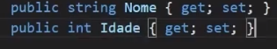

E por último o método :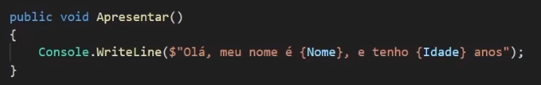

Resultado final :

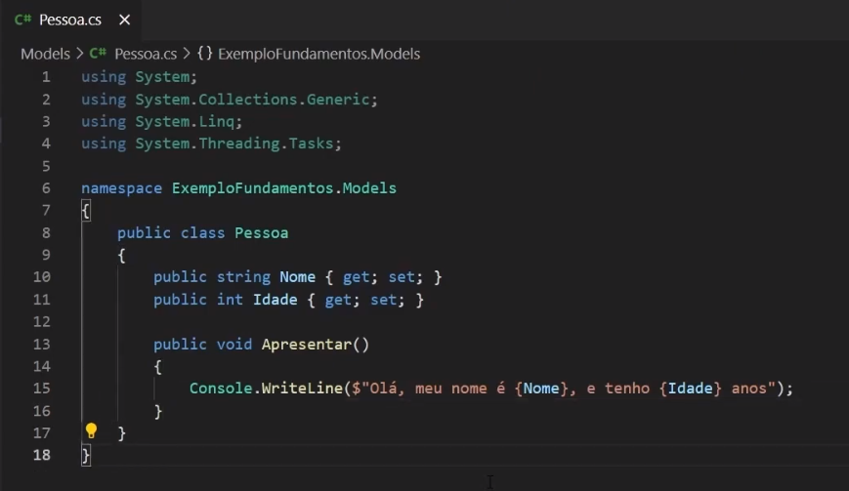

### Entendendo a estrutura do código

* 
  + Importante para organização
  + Representa o caminho lógico para as classes que se encontram no mesmo domínio.
  + A estrutura é com o nome do projeto, seguido de um ponto e a pasta onde a classe se encontra. Mas isso não significa o caminho real para a classe.
* 
  + Início da classe Pessoa, mostrando que o arquivo se trata efetivamente de uma classe
* 
  + Abertura e fechamento de chave denota o início e fim do código
* 
  + Propriedades da classe que serão úteis na implementação.
  + get e set são métodos internos das propriedades.
    - get é para pegar o valor da propriedade
    - set para atribuir um novo valor para a propriedade
* 
  + Método ou função da classe
  + Nome e Idade têm coloração diferente pois estão relacionados às propriedades de mesmo nome dentro da classe.
  + Os parênteses servem para indicar que se trata de uma função
    - Um método/função pode receber parâmetros/argumentos na parte de dentro dos parênteses
    - Um exemplo é o método .WriteLine() após a classe Console . A String que está escrita dentro dos parênteses é considerado um parâmetro/argumento.

### Usando namespaces

Sabemos que a classe é uma abstração de um objeto da vida real. Porém a classe representa apenas o modelo, como por exemplo a planta-baixa de uma casa. É necessário instanciar a classe para que ela se torne um objeto.

Vamos abrir o arquivo principal Program.cs, apagar seu conteúdo prévio e escrever o seguinte :

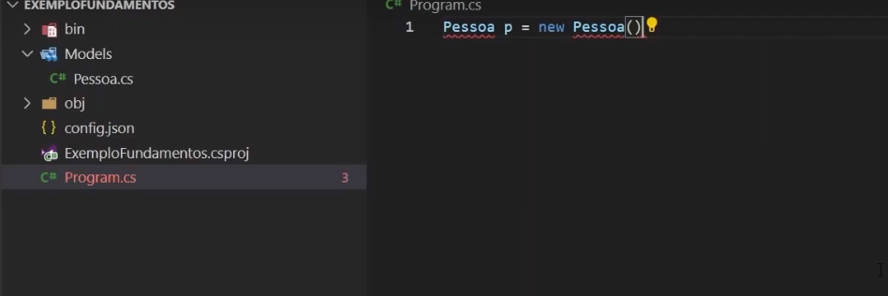

Podemos observar que um erro ocorre devido ao sublinhado em vermelho, porque o programa não sabe de onde vem essa classe Pessoa. Será necessário copiar o namespace da classe Pessoa e colar no arquivo principal :

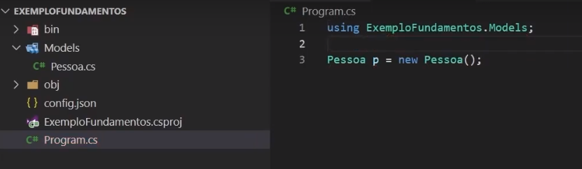

### Usando a classe Pessoa

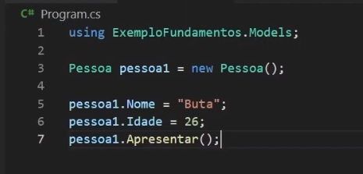

* 
  + Instância da classe Pessoa na variável de nome pessoa1
* 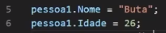
  + Atribuição para as propriedades Nome e Idade da variável pessoa1
* 
  + Chamada do método.

Para executar, basta escrever o comando dotnet run no console :

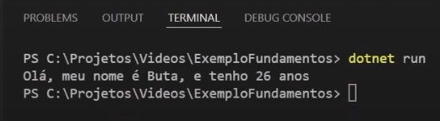

### Explorando a sintaxe

Ao escrever o nome da variável e colocar um ponto ( . ), teremos acesso às propriedades e métodos daquela variável.

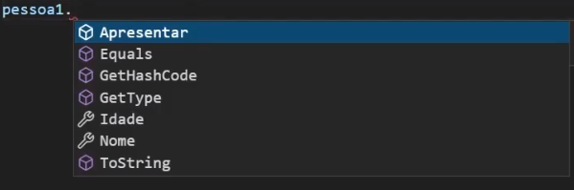

Podemos quebrar uma String grande em partes menores adicionando o símbolo de + entre elas e pulando uma linha :

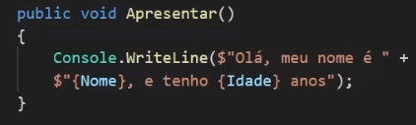

Para quebrar uma linha no console, basta adicionar \n dentro da String



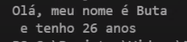

A quebra de linha e os espaçamentos funcionam também nessa parte do código sem causar nenhum tipo de problema, desde que sejam apenas espaços em branco/vazios.

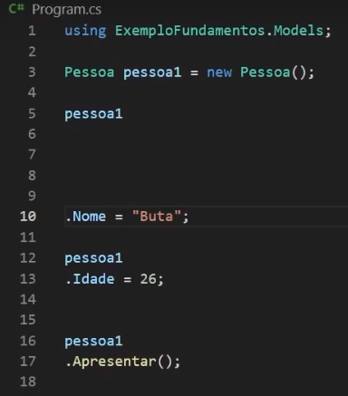

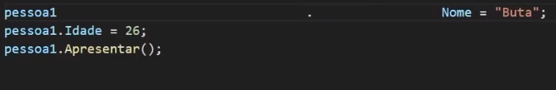

### Convenções case

Case são padrões de escrita de código. Tornam o código mais organizado e legível para humanos. Os mais usados no C# são o camelCase e o PascalCase.

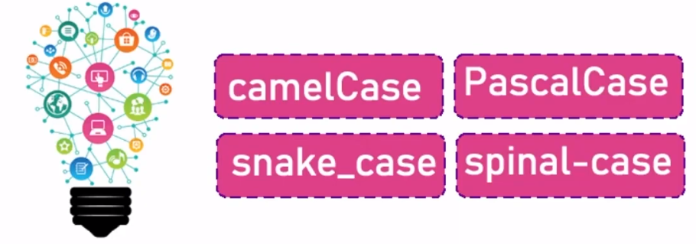

### Convenções cases no código

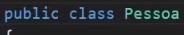Nome de classe : PascalCase

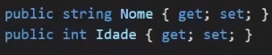Nome de propriedade : PascalCase

Nome de método : PascalCase

 Nome de variável : camelCase

### 

### Convenções de escrita de classe

Uma recomendação é nunca abreviar nome de classes.



Outra recomendação é que o nome do arquivo físico seja o mesmo nome da classe :

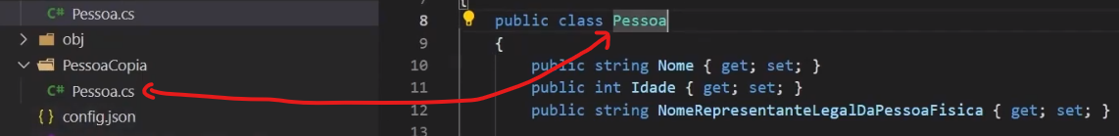

### Convenção de nome e variável

Outra convenção é não utilizar caracteres especiais como pontuação, parênteses, chaves, colchetes, arroba, exclamação, etc no nome de classes,variáveis, propriedades e métodos/funções. O único caractere que especial aceitável é o underline ( _ ).







## Tipos de dados

### Introdução e tipos inteiros

O nome de uma pessoa é um dado do tipo texto ( String ) e a idade um dado do tipo inteiro ( int ou integer).

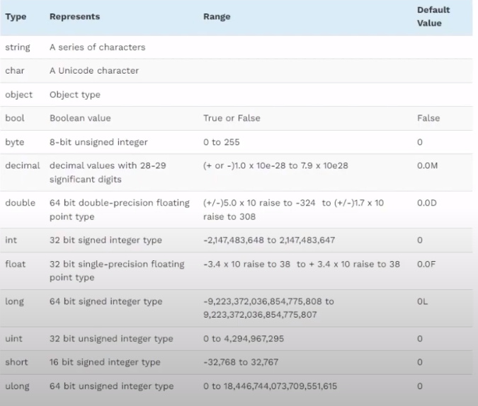

* string
  + conjunto de caracteres (char)
* char
  + Um caractere unicode
* object
* bool
  + Valores booleanos (boolean) que representam ou Verdadeiro ou Falso
* int
  + Representa os números inteiros, ou seja, sem casas decimais
* uint
  + Representa os números inteiros, ou seja, sem casas decimais
  + Representa apenas números positivos,ou seja, a partir do zero
  + Tem dobro do range de números positivos se comparado ao int
* long
  + Representa os números inteiros, ou seja, sem casas decimais
  + Tem o dobro de bits se comparado ao int

### Números com casas decimais

* decimal
  + Mais preciso dos 3
  + Recomendado para representar valores monetários
* double
  + Mais preciso do que o float
* float

### Declarando os tipos de variáveis

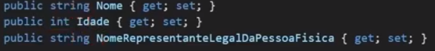

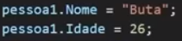

Uma variável do tipo String espera um valor entre aspas duplas ( “ “ ) :





Valores com casas decimais utilizam ponto( . ) no lugar da vírgula ( , ).



Para que no console apareçam as 2 casas decimais, é necessário o método .ToString("0.00") :



Valores do tipo decimal necessitam da letra “ M ” maiúscula ao final da variável apenas no caso de declaração direta.



### Manipulando variáveis

Uma variável nada mais é do que um “pedaço” da memória reservado para armazenar uma informação para ser trabalhada durante a execução do código.

Quando escrevemos o tipo antes do nome da variável, significa que estamos declarando-a. Quando é apenas o nome da variável, estamos alterando o valor de uma variável já existente.

Por exemplo, a variável quantidade foi declarada com o valor 1 depois sobrescrita com o valor 10 :

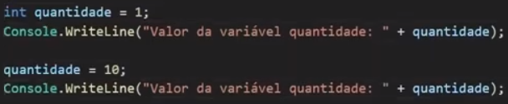

### O tipo DateTime

É uma maneira de representar datas no C#. Com o método .Now() teremos a data atual do computador.

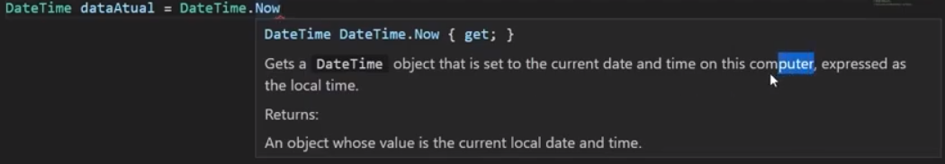

Saída no console :



Podemos também trabalhar de diversas formas, como adicionar horas, dias, meses, anos, etc :

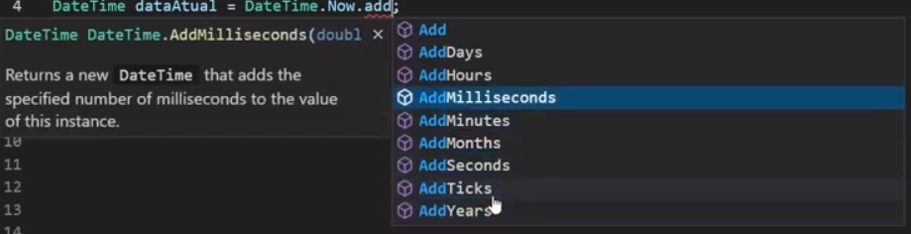



Utilizando o método toString() pode-se formatar a saída do código para mostrar apenas dia/mes/ano :





# 

# 

# Tipos de operadores

## Operadores de Atribuição

### Introdução operador de atribuição

Serve para atribuir um valor (do lado direito do símbolo de = ) para uma determinada variável (do lado esquerdo do símbolo de = ).

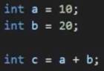

### Combinando operadores

Se quisermos, por exemplo, somar um valor a variável c , precisamos repeti-la após o sinal de = .

* Correta :
  + 
  + Ou
  + 
* Errada :
  + 



Assim como adição, podemos fazer as outras operações :

* Adição
  + 
* Subtração
  + 
* Divisão
  + 
* Multiplicação
  + 

### Convertendo tipos de variáveis

Supondo que temos uma variável do tipo inteiro :

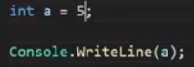

Se quisermos atribuir o mesmo valor, mas do tipo String, teremos um erro :



Isso porque já “avisamos” ao c# que essa variável será do tipo inteira.

Para poder atribuir um valor a uma variável com tipo diferente, precisamos fazer uma conversão de tipo ou **casting.** Nesse caso, como sabemos que a variável é do tipo inteiro e o valor do tipo String, utilizaremos a classe Convert com o método .ToInt32().



Outra opção é utilizar tipo seguido do método .Parse() :



Tanto com o método Parse quanto com a classe Convert conseguimos converter os tipos de dados desde que os dados de entrada sejam compatíveis com o tipo da saída.

### Diferença entre Convert e Parse

A diferença entre eles é o tratamento de valores do tipo **null** .

* Convert
  + 
  + O mais indicado pois é comum nos programas termos dados retornando **null**
* Parse
  + 
  + 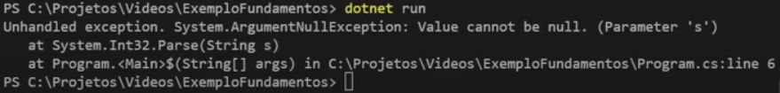

### Conversão para string

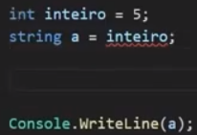

Como o método Parse não existe para converter para String e utilizar a classe Convert seria redundante, basta utilizarmos o método .ToString() :

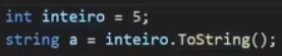

### Cast Implícito

Quando a conversão é automática. Por exemplo, ao atribuir uma variável do tipo **int** a uma outra do tipo **double**, temos o cast implícito :

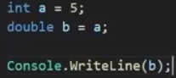

### Ordem dos operadores

O C# respeita a ordem natural das operações matemáticas.

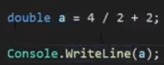



Quando queremos forçar uma ordem específica, utilizamos parênteses :

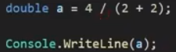



### Convertendo de maneira segura

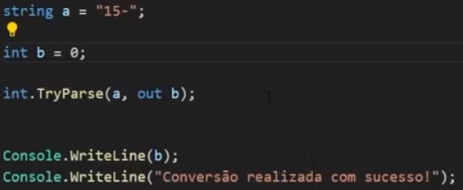

Com o TryParse, podemos converter um valor e, caso dê erro, o programa não será interrompido pois teremos sempre um resultado de saída. No nosso caso, como a variável a é um número inválido, o resultado de saída será 0 que é o valor de b:



Outra forma é declarar a variável já dentro do método :



## Operadores Lógicos

### Introdução operadores lógicos

Operadores lógicos servem para verificar uma determinada condição do código.

#### OR (Pipe ||)

No operador OU ( OR ), basta que uma das condições seja verdadeira para toda a sentença ser verdadeira.

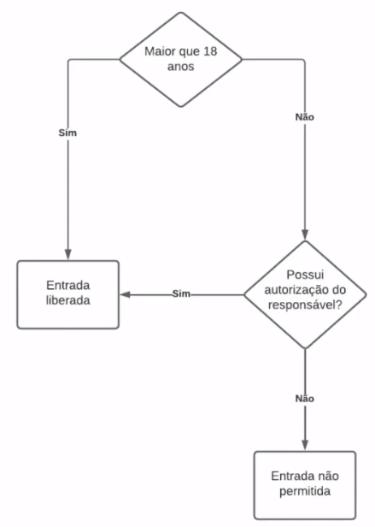

### Operador OR na prática

* Exemplo 1
  + 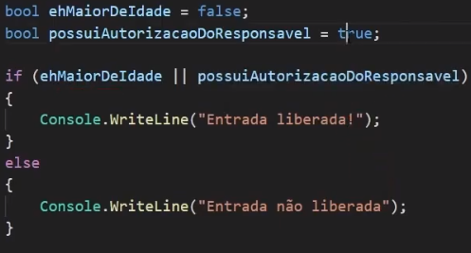
  + 
* Exemplo 2:
  + 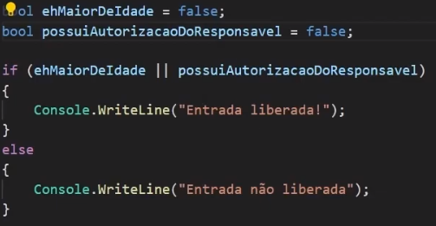
  + 

### 

### 

### Introdução operador AND

No operador E (AND &&), para que a sentença seja verdadeira, todas as condições precisam ser verdadeiras.

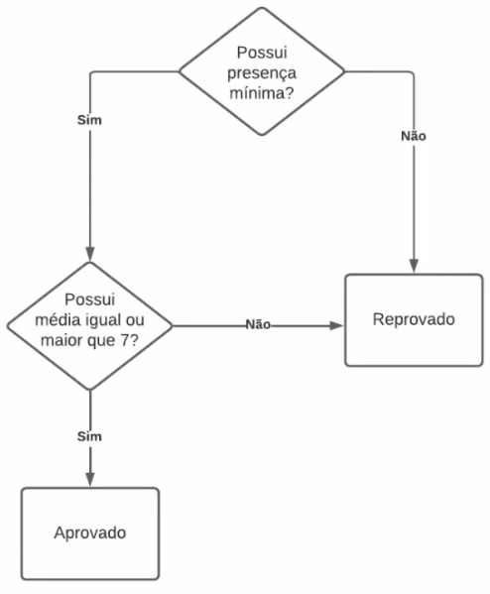

### 

### 

### 

### 

### 

### 

### 

### Operador AND na prática

* Todas as condições verdadeiras
  + 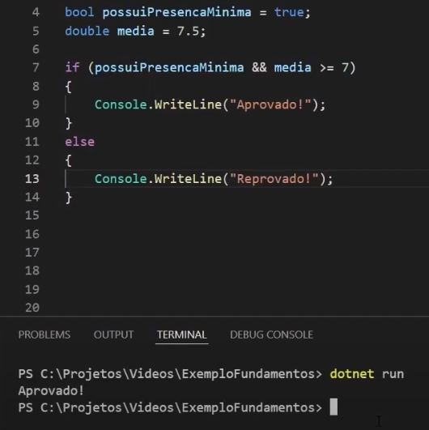
* Apenas uma das condições é falsa
  + 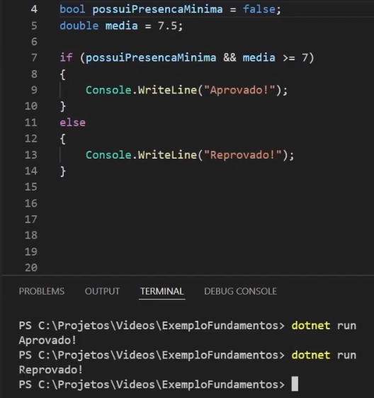

### 

### 

### 

### Introdução operador NOT

Operador de negação, cujo objetivo é inverter um valor booleano true ou false.

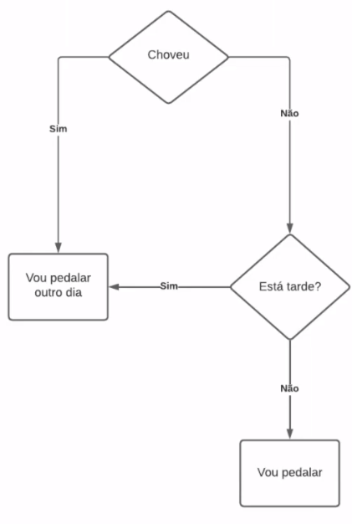

### 

### 

### 

### 

### 

### 

### Operador NOT na prática

No C# o operador NOT é representado por uma exclamação ( ! ).

* Exemplo 1
  + 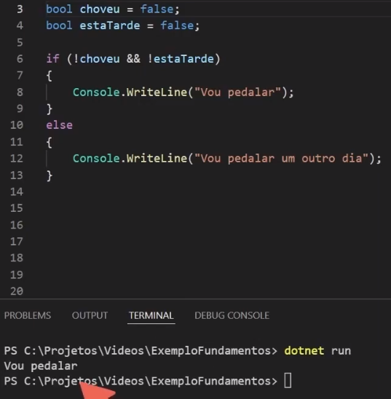
* Exemplo 2
  + 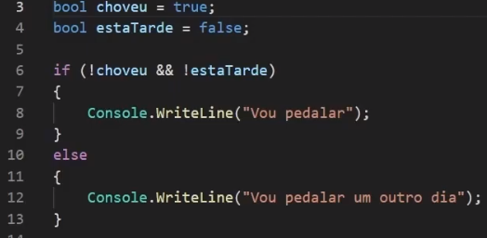
  + 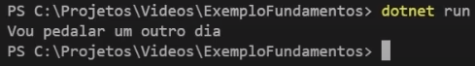

# Operadores aritméticos e a classe Math

### Introdução operadores aritméticos

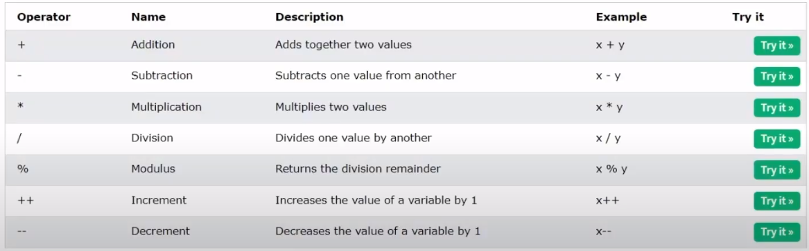

* Adição +
* Subtração -
* Multiplicação *
* Divisão /
  + Retorna o resultado da divisão
* Módulo %
  + Retorna o resto da divisão
* Incremento ++
  + Incrementa +1 ao valor da variável
* Decremento –
  + Decrementa -1 ao valor da variável

### Criando a nossa classe Calculadora

Criar uma classe 

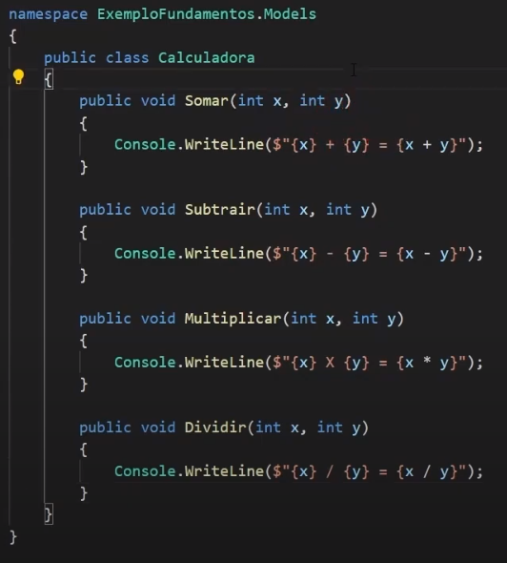

Já na classe  :

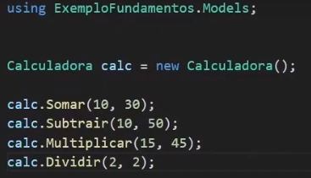

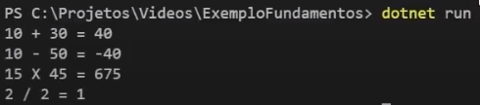

### Usando potência

De volta à classe , utilizaremos a classe Math junto do método Pow() para representar a operação de potência:

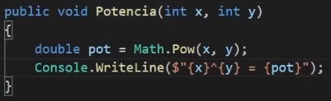

Depois na classe  :

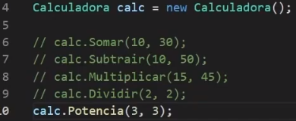

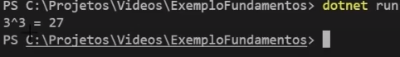

### Funções Trigonométricas

Para representar seno, cosseno e tangente no C#, vamos utilizar novamente a classe Math. O valor do pi também pode ser representado pela mesma classe.

Na classe , faremos o código do Seno :

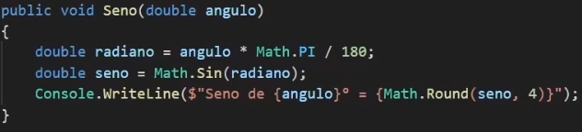

Código do Cosseno :

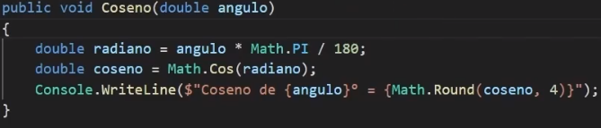

Código da Tangente :

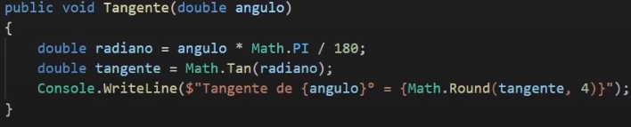

Executando na classe  :

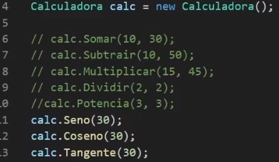

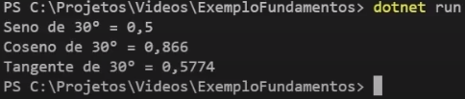

### Incremento e Decremento

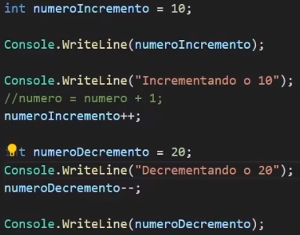

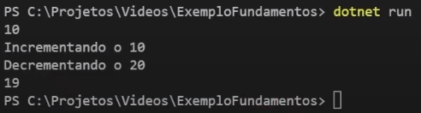

### Calculando Raiz Quadrada

Para calcular a raiz quadrada, novamente vamos utilizar a classe Math com o método Sqrt() que significa Square root ou raiz quadrada.

Classe :

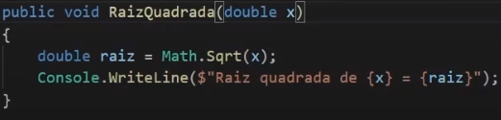

Classe :

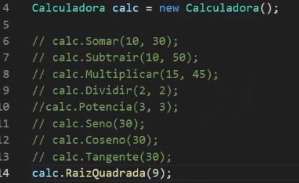

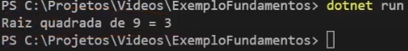

# Conhecendo as Estruturas de Repetição

### Introdução estrutura de repetição

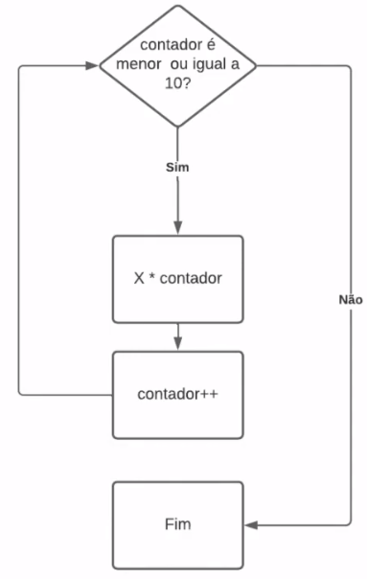

Laços ou estruturas de repetição são importantes em qualquer linguagem de programação. É importante entender essa estrutura para poder trabalhar de uma forma mais eficiente.

No exemplo da imagem, estamos utilizando uma variável de contador para que enquanto o valor deste contador seja menor ou igual a 10, o loop repita e esse contador tenha o incremento de +1.

### 

### 

### Introdução ao FOR

O FOR é para quando precisamos repetir uma ação num determinado número de vezes. Por exemplo, no caso de uma tabuada podemos escrever diversas linhas de código como na imagem abaixo :

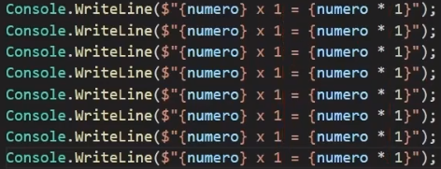

Porém, se utilizarmos o FOR, teremos o mesmo resultado mas de uma forma otimizada :

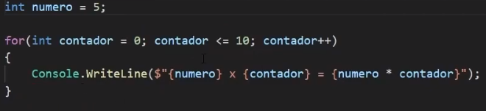

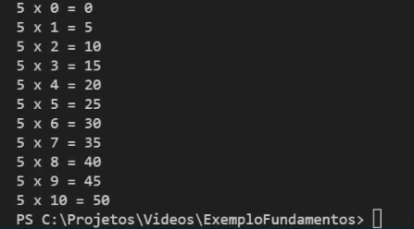

### Debugando o FOR

Para entender passo a passo como o loop FOR funciona, iremos utilizar a função de debugging de código. Para isso , vamos setar um breakpoint no nosso código, clicando na bolinha vermelha ao lado do número da linha :

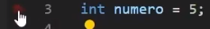

Após setar o breakpoint, basta apertar a tecla F5 (Windows 10) para entrar no modo debugging :

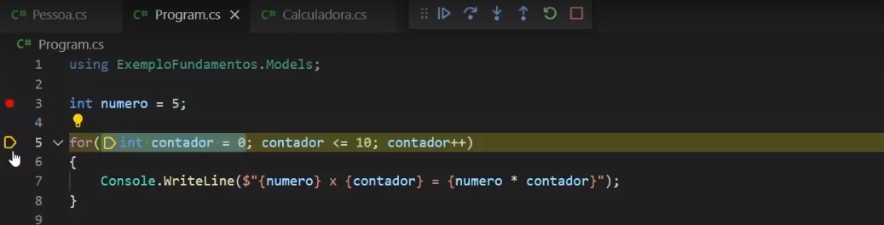

A seta e o fundo destacado em amarelo indicam onde está a execução do código em passo a passo. Para avançar com a execução, podemos pressionar a tecla F10 ou com o mouse clicar na opção do menu :

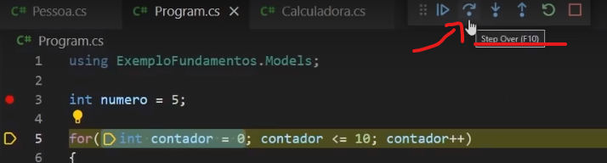

Ao avançarmos a execução, poderemos perceber na aba de debugging que a variável contador foi criada e que seu valor é igual a zero :

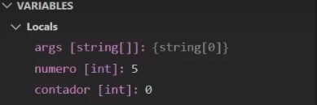

Após isso, ao avançar, a seta amarela vai para a parte da condição para entrar no loop FOR e, se for verdadeira, o código poderá prosseguir:



Como a condição é verdadeira, podemos notar que a execução avança para a próxima parte do código :

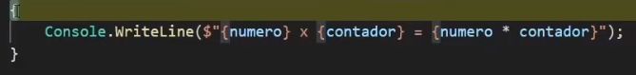

Avançando, será executada a linha com o Console e avançando novamente, a informação será impressa no console :



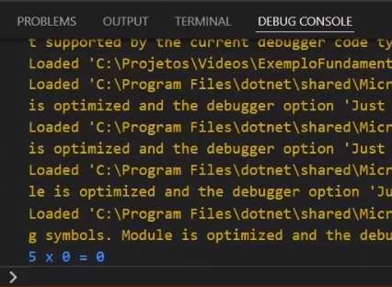

Depois disso, a execução retorna para a linha do laço FOR para executar a última instrução que é o incremento da variável contador :

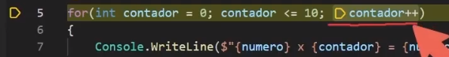

Clicando em avançar, podemos perceber que a variável foi incrementada e agora a seta amarela retorna para a condição do loop :

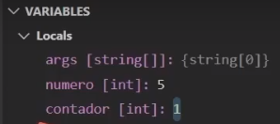



Os passos de verificar a condição do loop, executar e incrementar a variável contador se repetirão até que a condição do loop não seja atendida, em outras palavras, quando a condição retornar FALSE. Quando isso acontecer, a execução do programa será encerrada :

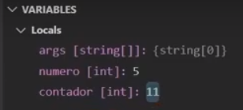





### Introdução ao WHILE

While significa enquanto. Sua utilização deve ser gerenciada para que não ocorra um loop infinito. Exemplo de um código que causaria um loop infinito :

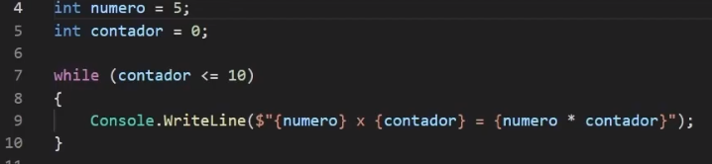

Como a condição para o loop é sempre verdadeira, o código será executado de forma infinita até que seja forçado a parar :

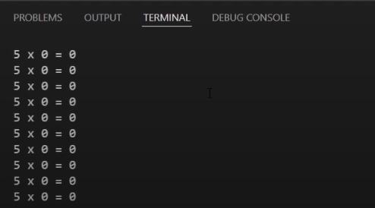

Para interromper a execução de um loop infinito no VS Code, basta clicar com o mouse na área do terminal, segurar a tecla Ctrl e apertar a tecla C (Windows 10).

Agora, para executar de forma correta o nosso código, precisamos adicionar um incremento à variável contador :

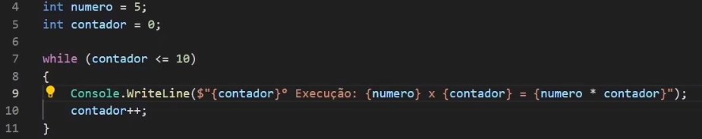

### Debugando o WHILE

Para debugar, adicionamos um breakpoint no início do **while** e, sem seguida, apontamos F5 no teclado (Windows 10):

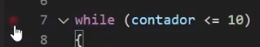

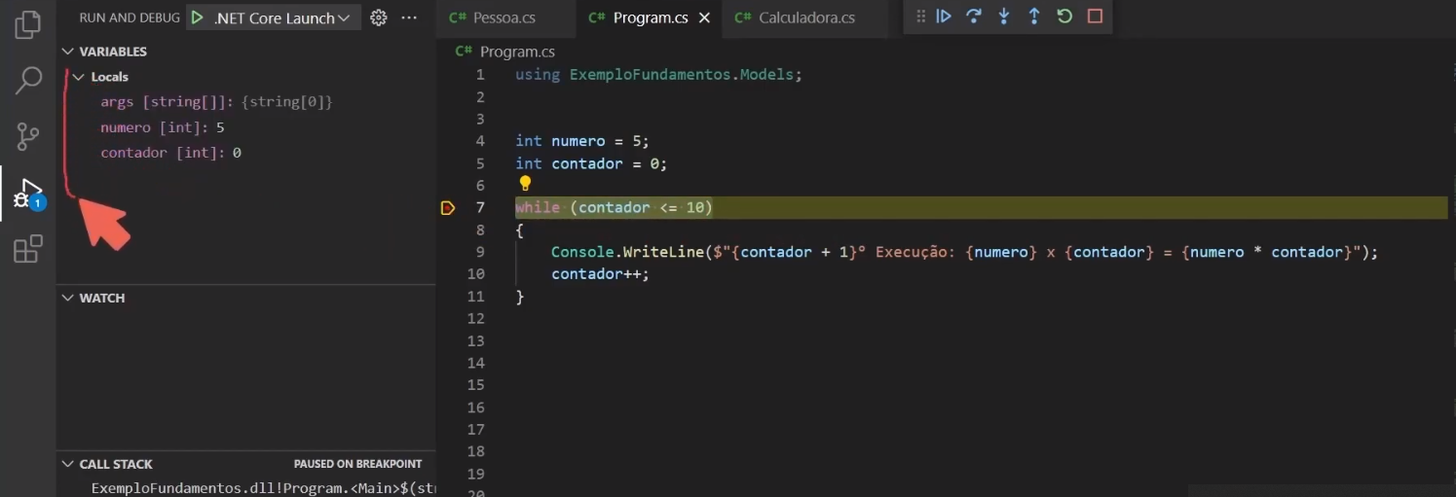

Assim como fizemos no caso do FOR, vamos avançamos a execução do código até que a condição seja falsa :

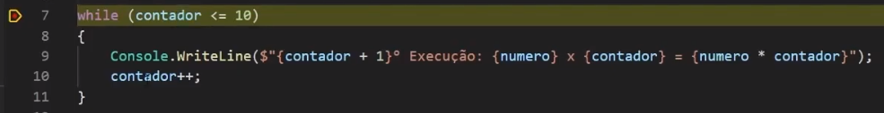

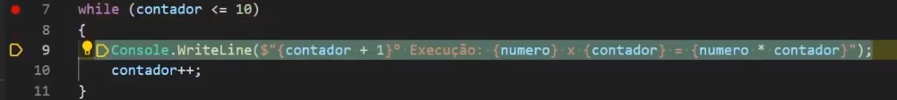

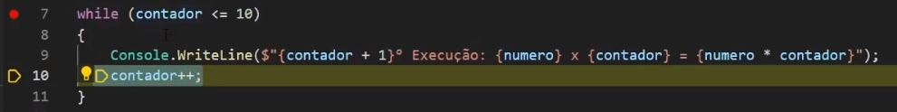

E podemos observar que assim que passamos pela execução do incremento, o valor da variável contador muda :

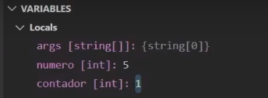

### Interrompendo o fluxo de execução

Podemos interromper o fluxo do loop **while** através da palavra reservada **break**.

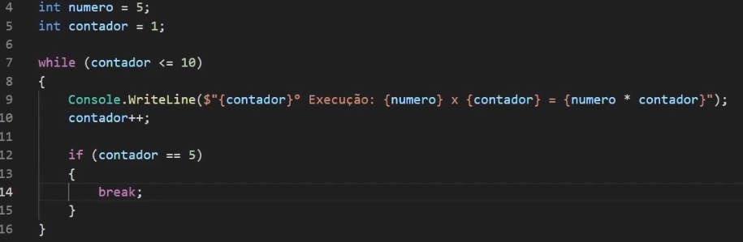

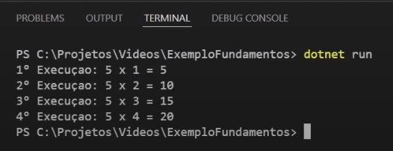

### Introdução ao DO WHILE

O DO WHILE é uma variação do WHILE, porém a verificação no caso do DO WHILE é feita após a execução do código.

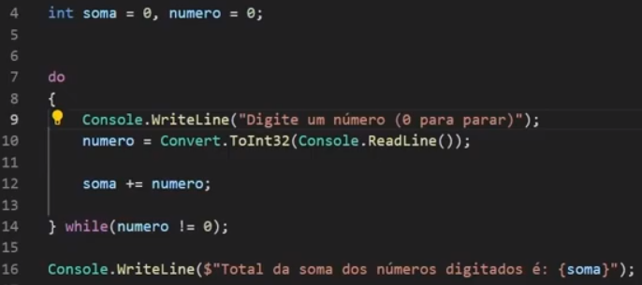

### Debugando o DO WHILE

O primeiro passo é alterar o tipo de saída do nosso terminal, porque o Console.ReadLine() não funciona no terminal de debug do VS Code.Para isso vamos abrir o arquivo launch.json dentro da pasta .vscode :

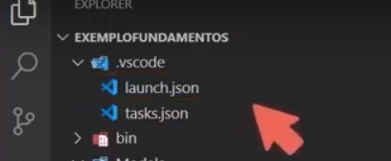

Dentro do arquivo, na linha 15 precisaremos alterar o valor do console de internalConsole para integratedTerminal e salvar o arquivo :





Feito isso, voltamos para nosso código e iniciamos o debug sentando um breakpoint no início do nosso código e iniciar o debug :



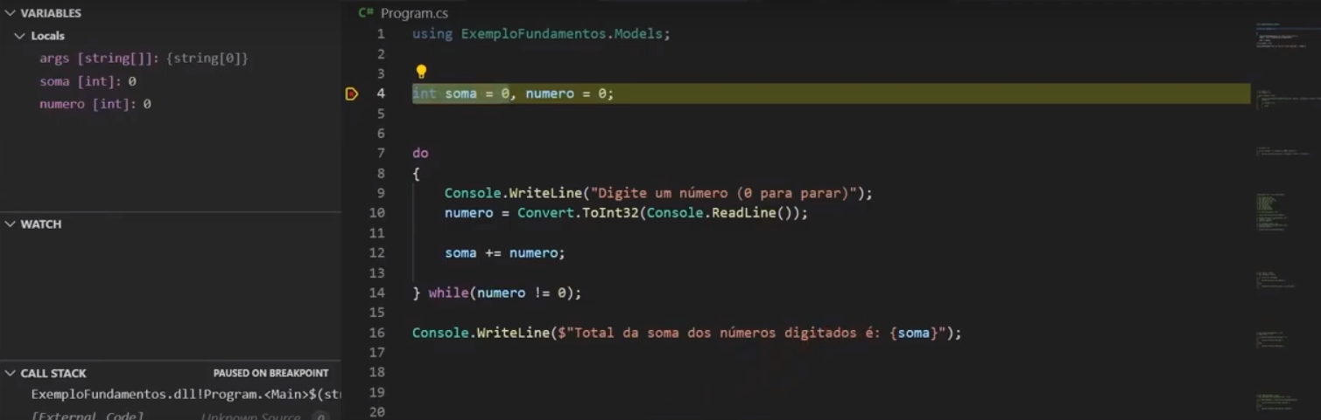

Por padrão, o console será aberto como DEBUG CONSOLE. Precisamos trocar para TERMINAL :

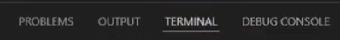

Após avançar com a execução, podemos comprovar que o código avançou sem passar pelo **while** :

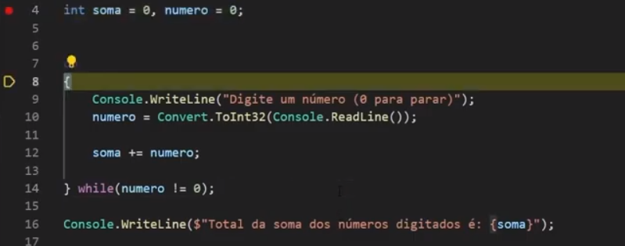

Avançando mais alguma vezes, vamos notar que aparentemente o debugging parou. Isso vai ocorrer porque o programa estará esperando que entremos com um valor no console para continuar com a execução :

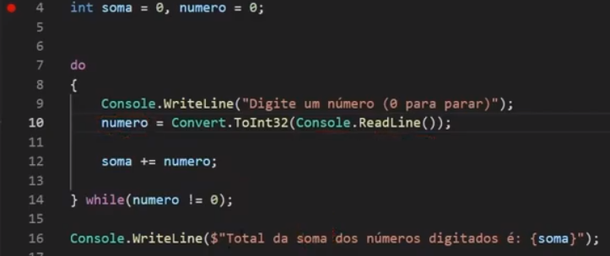

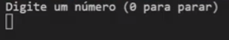

E após entrarmos com um valor para a variável numero o programa retoma a execução e podemos conferir a atribuição na aba lateral :

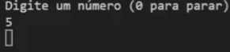

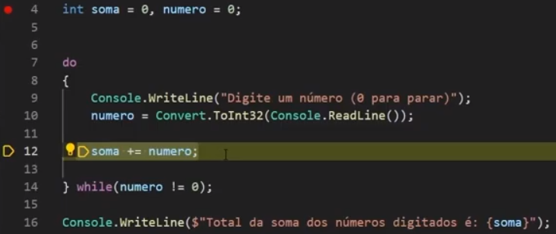

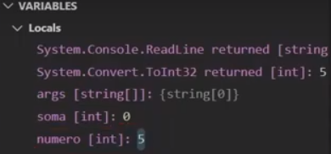

Continuando, o programa irá entrar na verificação do **while** e, como nesse caso a condição retornará TRUE, a execução voltará para o início do do e o programa continuará até a condição ser falsa. Quando isso acontecer, será escrita no console o valor da variável soma :



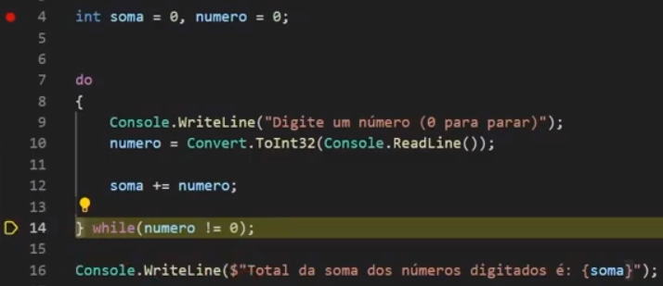



### Construindo um menu interativo

Vamos construir um menu interativo bem simples, que poderá ser aproveitado para exemplos futuros.

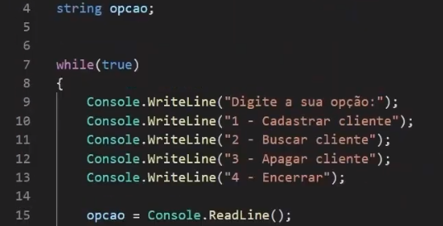

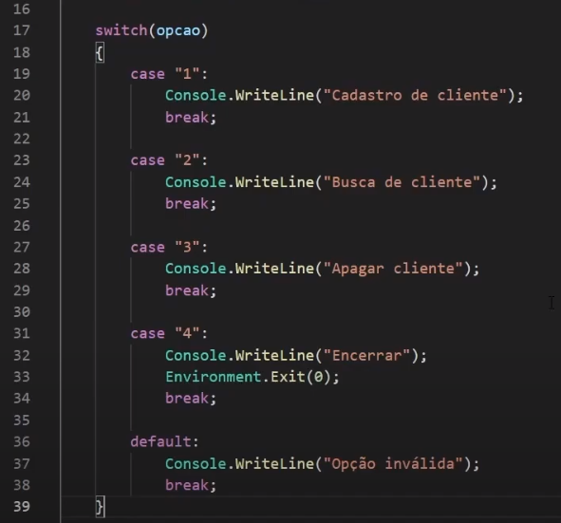

Para podermos forçar a interrupção do programa quando a opção 4 for digitada, utilizamos o seguinte :



### Refatorando o menu

Para refatorar o nosso código, podemos criar uma variável do tipo booleana e iniciar seu valor como **true** . Depois, adicionar dentro do **case** "4" do switch uma nova atribuição a essa variável como **false** :

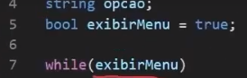

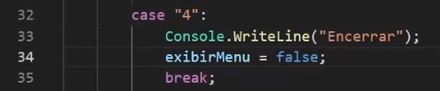

# Conhecendo a organização de um programa C#

### Estrutura de um programa C#

#### Arquivos de projeto

* .csproj
  + Contém informações referentes a um projeto (build,debug,versão)
* .sln
  + Contém informações que carregam um agrupamento de projetos.

No projeto de um banco, por exemplo, tanto o projeto Efetuar PIX quanto o Pagar DA dependeriam de uma conta-corrente para funcionarem. Para evitar que o código da conta corrente fique duplicado, o ideal é criar um terceiro projeto, como podemos ver na imagem a seguir :

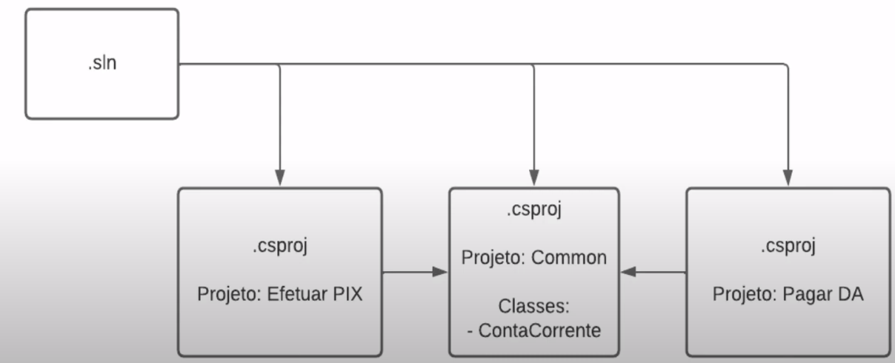

Nesse projeto denominado Common serão colocadas todas as classes de uso comum a outros projetos, como no nosso exemplo a ContaCorrente é de uso comum aos outros projetos.

### Criando nosso novo projeto

Primeiramente precisamos fazer um backup do nosso projeto atual. Primeiramente clicamos numa área vazia da aba lateral de arquivos do VS Code , em seguida selecionamos Reveal in File Explorer :

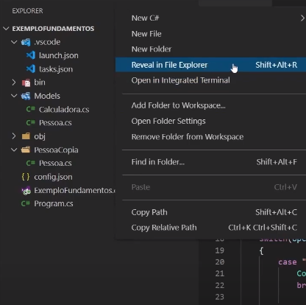

Depois basta criar uma cópia da pasta do nosso projeto :

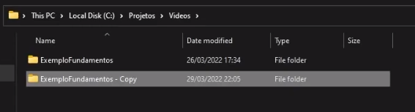

Após isso, vamos instalar uma extensão que ajuda na criação das solutions. Na aba de extensões vamos procurar por vscode-solution. Depois instalar e ativar a extensão :

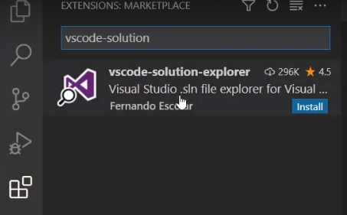

Após a ativação, podemos perceber que um novo ícone aparece no menu lateral do VS Code :

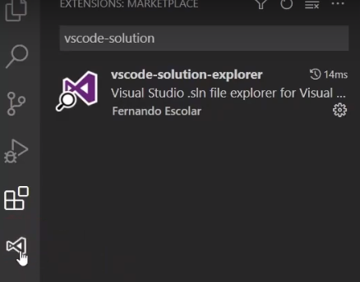

Ao clicar sobre esse ícone, veremos que ainda não temos uma solution criada. Para criar uma nova, basta clicar com o botão direito e selecionar a opção para criar :

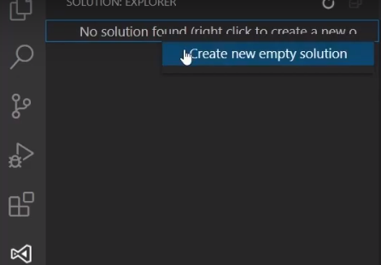

Surgirá uma caixa para darmos um nome à nossa solution :

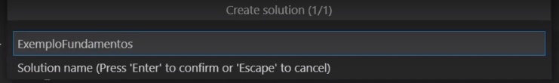

Após isso, ao retornarmos à aba Explorer, podemos notar que apareceu um novo arquivo .sln :

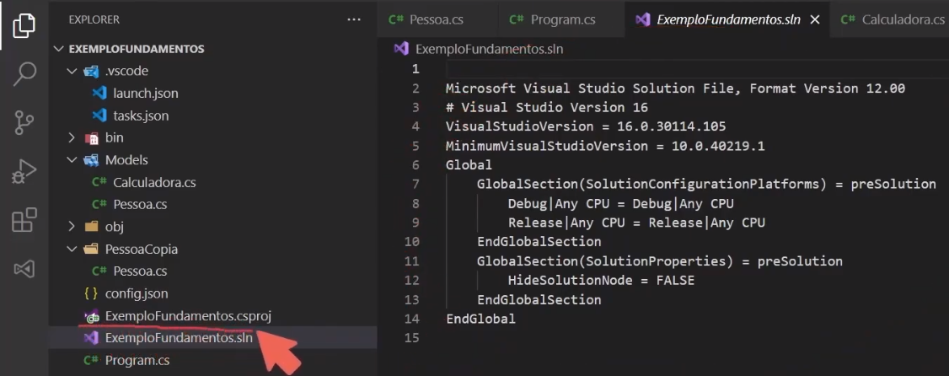

Precisaremos adicionar uma referência do nosso projeto atual dentro desse arquivo .sln. Para isso, vamos voltar a aba da extensão, clicar com o botão direito do mouse sobre nosso arquivo e adicionar nosso projeto existente:

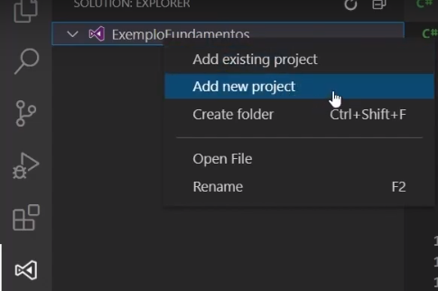

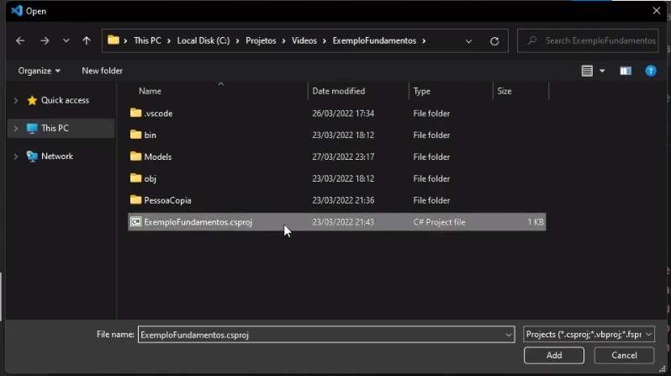

E ao retornarmos ao arquivo .sln da aba Explorer do nosso projeto, vamos notar algumas alterações incluindo o nome do nosso projeto :

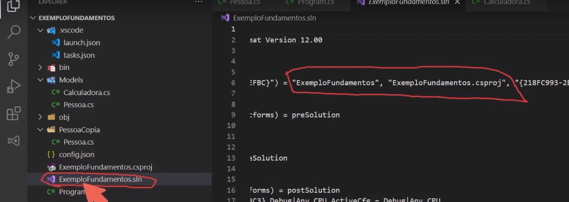

Agora, vamos criar um novo projeto para as nossas classes de modelo, chamado Class Library :

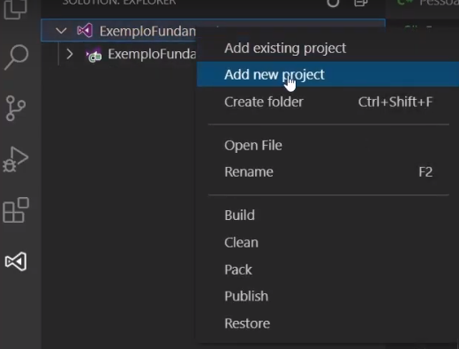

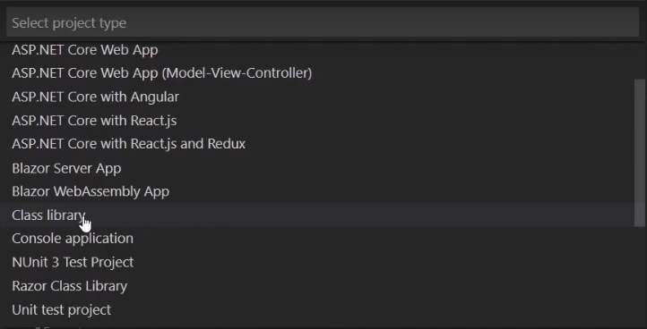

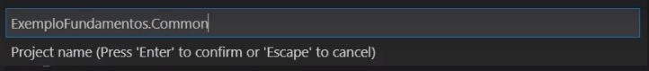

Ao criarmos esse projeto através da nova extensão, ele automaticamente já adiciona-o à nossa solution :

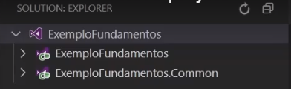

E ao voltarmos ao Explorer, podemos perceber que temos uma pasta de projetos dentro de outra pasta de projeto :

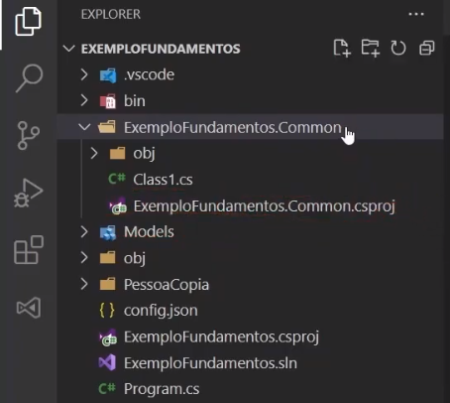

### Organizando e referenciando projetos

Vamos refatorar essa estrutura de pastas para que cada projeto fique numa pasta separada, de modo mais organizado. Primeiro vamos criar uma nova pasta no diretorio do nosso projeto :

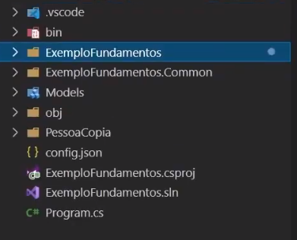

Com exceção dos arquivos  e da pasta , vamos mover o restante para dentro da nova pasta :

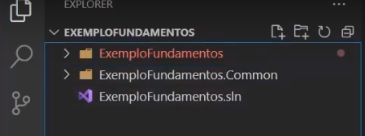

Agora, precisaremos mover a pasta Models para dentro do projeto Commom :

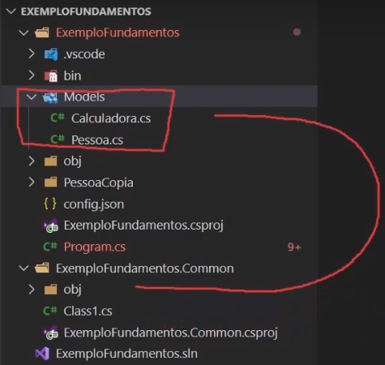

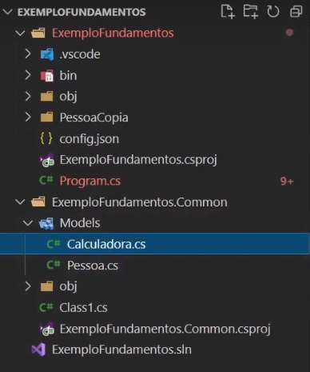

Agora, por uma questão de organização, vamos renomear os **namespace** das nossas classes:

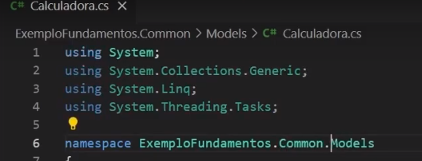

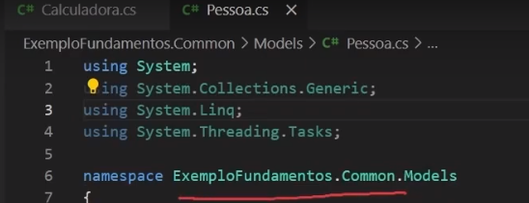

Depois, vamos corrigir a referência às classes do nosso projeto . Para isso, vamos abrir nosso arquivo .sln e alterar a referência do nosso projeto que agora está dentro de uma pasta. Para isso, basta adicionar o nome da pasta seguido de uma barra ( \ ):

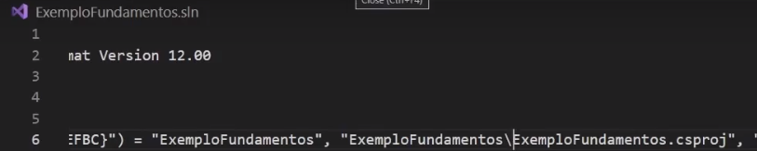

E agora, vamos adicionar a referência do projeto Commom ao nosso projeto principal :

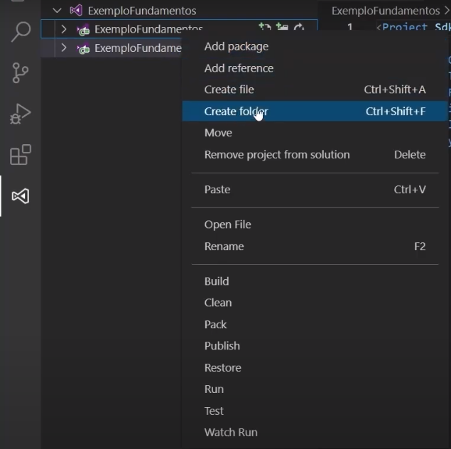

E então, podemos perceber que a referência foi inserida ao arquivo .csproj do projeto principal :

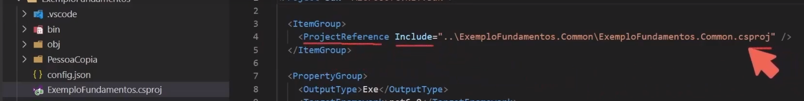

Agora, voltando ao arquivo  do nosso projeto principal, podemos ter acesso à classe Pessoa que está em outro projeto :

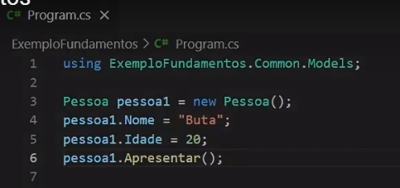



### Criando um projeto em NET5 e NET6

A partir da versão 6 do .NET, o método principal (main) se tornou implícito. Nas versões antigas esse método sempre está explícito.

Vamos criar um projeto com .NET 5 para exemplificar o uso do método principal. Primeiro criamos uma nova pasta para esse projeto :

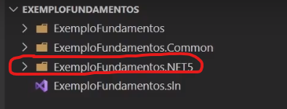

Feito isso, precisamos navegar pelo terminal para dentro da pasta criada. Atualmente estamos na pasta ExemploFundamentos dentro de outra pasta ExemploFundamentos. Então primeiro precisamos voltar um nível com o comando cd .. :



Agora, para entrarmos na nova pasta, basta utilizarmos o mesmo comando com o nome da pasta para onde queremos ir :



Para podermos criar um novo projeto na versão 5 do .NET, precisamos ter instalado essa versão na nossa máquina. Caso já tenha instalado, então escrevemos o seguinte comando dotnet new console --framework net5.0



Para fins de comparação, vamos criar um outro projeto com o .NET na versão 6. Primeiro criamos a pasta e navegamos até ela pelo terminal :



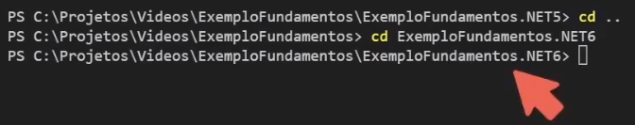

E depois criamos um novo projeto do .NET. Repare que não explicitamos a versão, então a que será usada será a mais recente que a máquina possuir instalada :



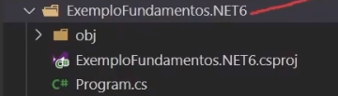

### Comparando NET5 e NET6

É importante sabermos da existência do método main porque muitos projetos ainda não estão na versão 6 ou mais recentes do .NET.

Na imagem a seguir ,do lado esquerdo temos a versão .NET5 e do lado direito a versão .NET6 da classe  :

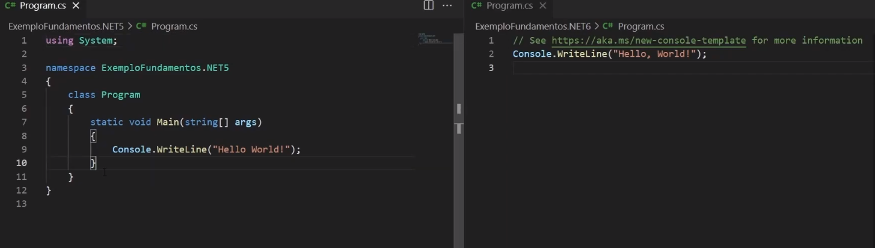

### Entendendo o caminho no terminal

É muito importante manter sempre a atenção quanto ao caminho do projeto no nosso terminal. Olhando para o caminho no nosso terminal, podemos identificar em qual pasta estamos referenciando :

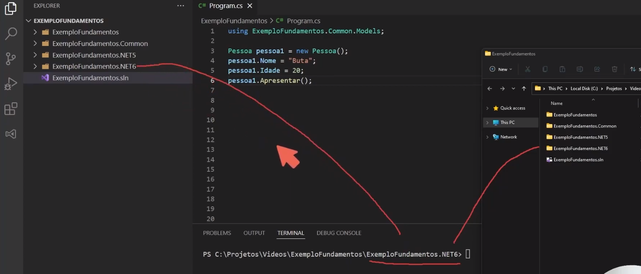

Então, nesse caso quando rodarmos o código dotnet run, vamos executar o projeto referente à pasta que estamos que é a de nome ExemploFundamentos.NET6 :

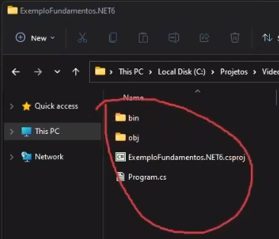

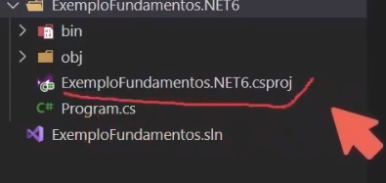

O comando dotnet run vai sempre procurar executar o arquivo .csproj da pasta do projeto. Caso não encontre o arquivo, dará erro. Por exemplo, se voltarmos um nível até a pasta principal do nosso programa e executarmos o comando, veja o que acontece :

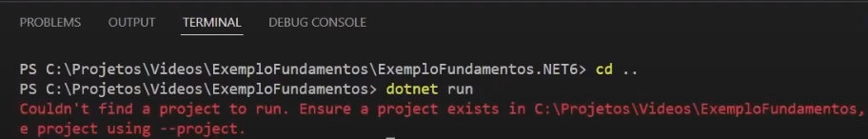

# Array e Listas

### Introdução Array

Array é uma estrutura de dados que armazena valores do mesmo tipo, com um tamanho fixo.

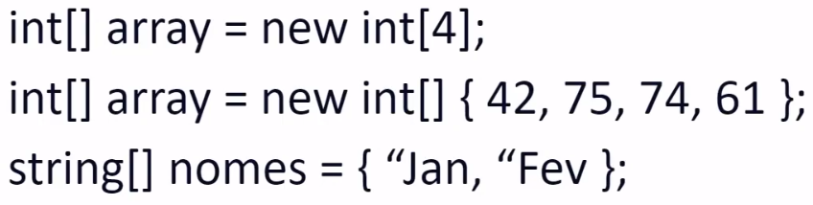

O índice é a posição de um determinado valor de um array, sempre começando com zero. Se tentarmos acessar uma posição que não existe num determinado array, o programa será encerrado com um erro.

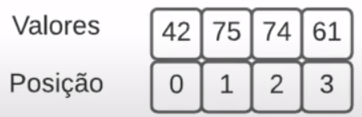

Para atribuir à uma variável o valor de um item do array :

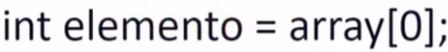

E para atribuir um novo valor para uma posição especifica dentro de um array :

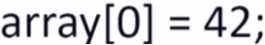

### Implementando um array de inteiros

Vamos continuar trabalhando a classe do projeto ExemploFundamentos :

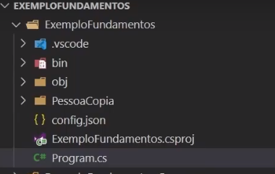

Vamos iniciar uma variável do tipo array de inteiros com 3 posições :

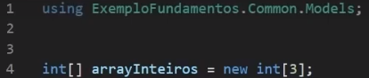

Agora, vamos atribuir valores para as posições do array :

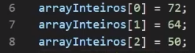

Para acessar o valor do array, podemos utilizar o laço de repetição for :

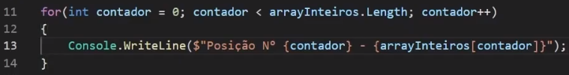

A propriedade Length do array serve para retornar a quantidade de posições que o array tem, nesse caso 3.

Precisamos agora navegar através do terminal para a pasta correta do nosso projeto e rodar nosso projeto :



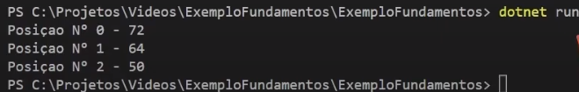

### Acessando um índice inválido

Vamos ver o que acontece ao tentar acessar uma posição inexistente do array, neste caso a posição 3 :

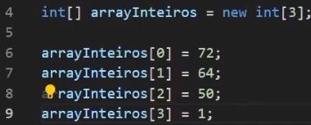

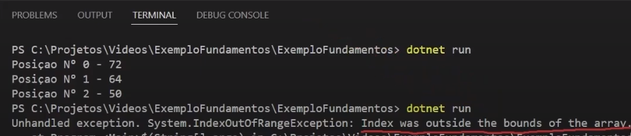

Para solucionar este problema em específico, poderíamos aumentar o range do array :

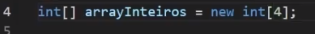

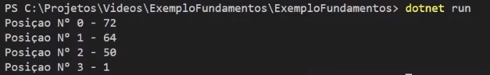

### Percorrendo um array com FOREACH

Quando estamos trabalhando com um array, podemos usar um outro operador para percorrê-lo, o foreach. Com ele, podemos iterar sobre um array sem a necessidade de uma variável de contador :

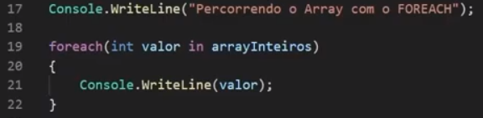

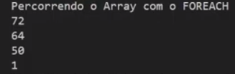

E se quisermos ter um contador, podemos declarar do modo convencional :

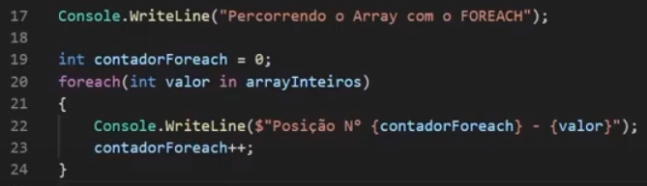

### Debugando um Array

Vamos iniciar setando um breakpoint na linha 6, apertando a tecla F5 (Windows) e selecionando a opção .NET5+ and .NET Core e após isso, apertar o F5 novamente:

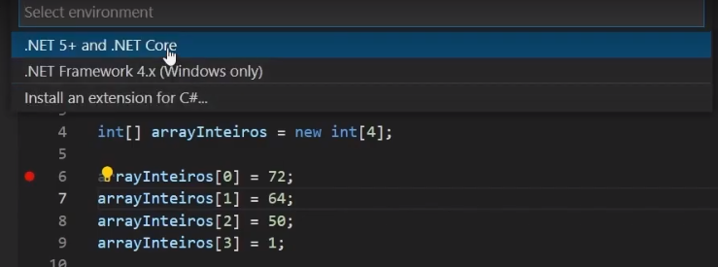

Podemos conferir que nosso array foi criado com seus valores padrão como 0, isso porque zero é o valor padrão do tipo inteiro :

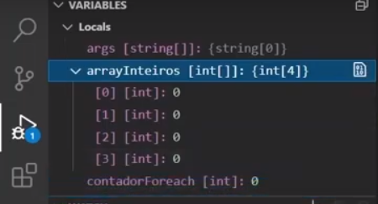

Ao avançarmos com a execução do debugging, vemos que os valores são atribuídos às posições do array :

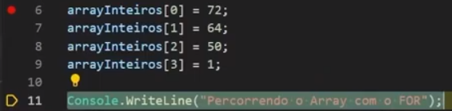

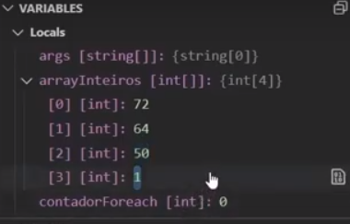

Depois que nossa execução passar da condição do primeiro loop for, a execução partirá para o início do próximo código. Depois de avançar alguns passos, notamos que o valor da primeira posição do array é atribuído à variável valor do loop foreach :

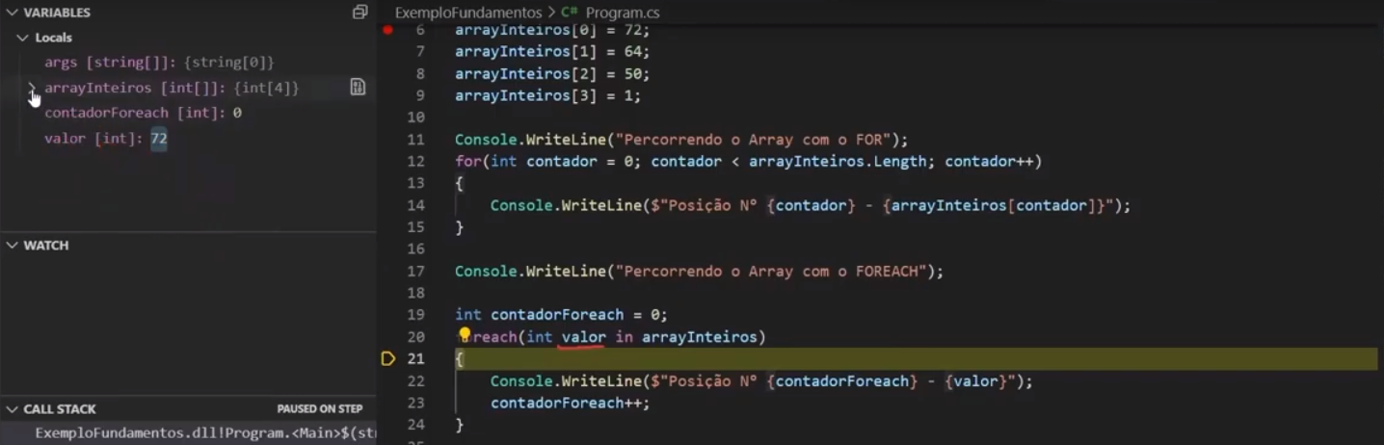

Concluindo, tanto o for quanto o foreach poderão ser usados para iterar sobre as posições de um array. A diferença é que o for usa uma variável auxiliar como contador.

### Redimensionando um Array

Quando declaramos um array, declaramos também o número de posições que ele terá. Esse número de posições do array não pode ser alterado em tempo de execução do código pelo modo convencional, nem para adicionar nem diminuir uma posição.

Para podermos modificar o tamanho de um array, podemos utilizar o método .Resize().Esse método espera receber 2 argumentos, o primeiro é o endereço da memória do nosso array, acessado pela palavra ref e o segundo argumento é o valor para o qual queremos alterar o nosso array :



Através da ferramenta de debug, podemos conferir o funcionamento desse método. Repare na quantidade de posições antes e depois da execução do método :

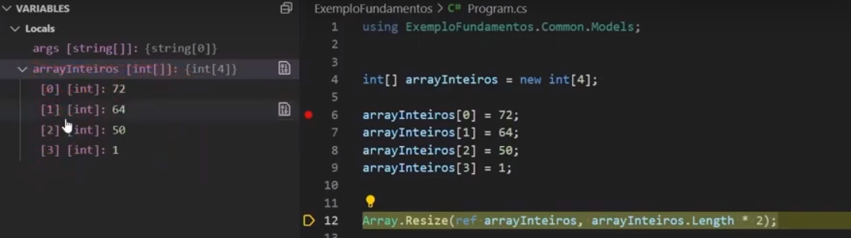

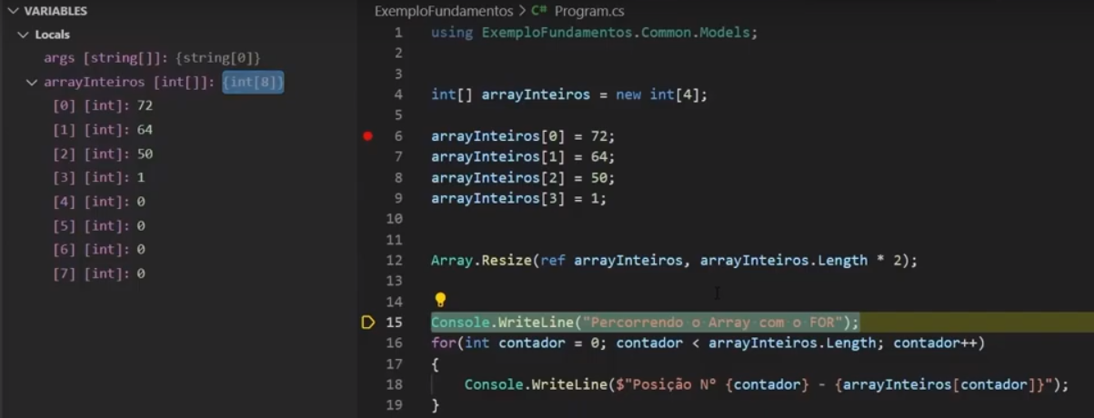

Um array nasce e morre com a quantidade de posições no início da declaração. O que o método Resize() faz é , através de um processo interno, criar uma cópia do nosso array com a capacidade diferente e copiar os elementos do array antigo para o novo.

### Copiando um Array para outro

Vamos criar um novo array com o dobro da capacidade do array antigo, e com o método Copy() vamos copiar os elementos do array antigo para o novo. Repare que ao avançarmos com a execução do debugging até a etapa anterior a execução do método, nosso novo array está com todas as posições valendo zero :

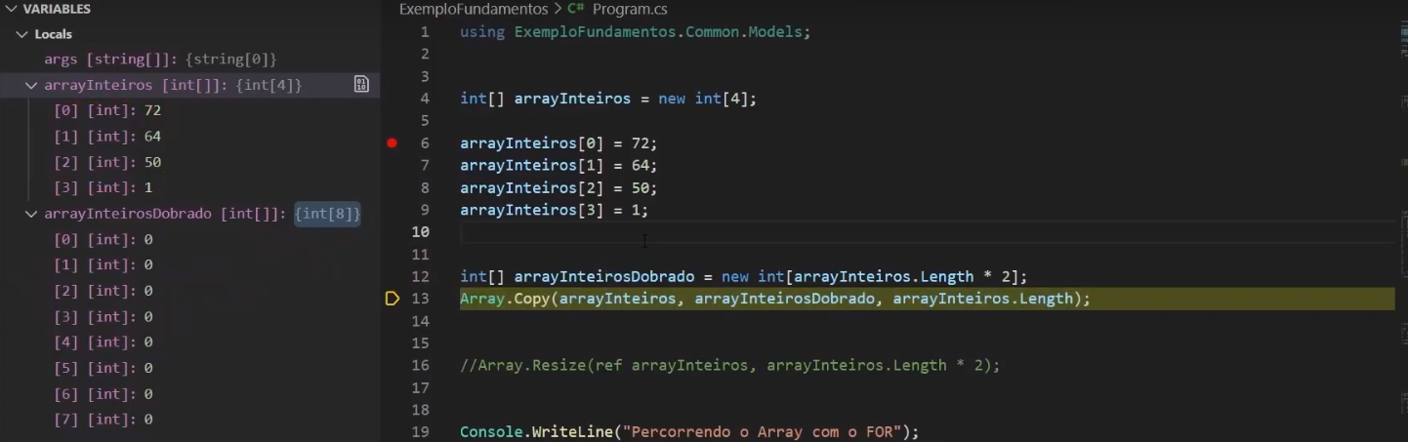

Agora, após avançarmos com a execução mais uma vez, veremos o método em ação :

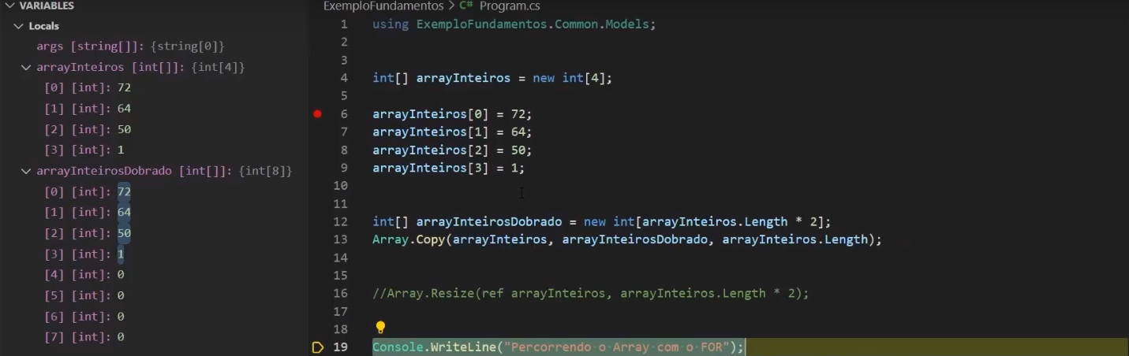

### Trabalhando com listas

Uma lista é um array “melhorado”. Assim como o array, ela também é capaz de representar coleções de um objeto do mesmo tipo, porém sem toda a complexidade de um array.Com a lista, não precisamos nos preocupar em gerenciar o tamanho e temos facilidades para adicionar e remover valores.



<string> é o tipo de dados da lista dentro dos símbolos de menor que (<) e maior que (>).

Para adicionar elementos dentro da lista usamos o método Add() :

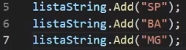

E para poder iterar sobre os elementos da lista, podemos utilizar tanto o método for quanto o foreach da mesma forma como fizemos com o array :

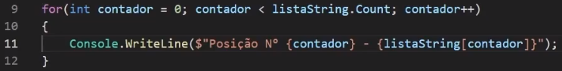

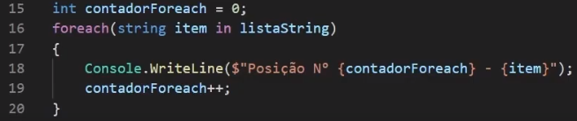

Para podermos entender como que uma lista funciona, vamos fazer algumas alterações no código e executar a ferramenta de debug :

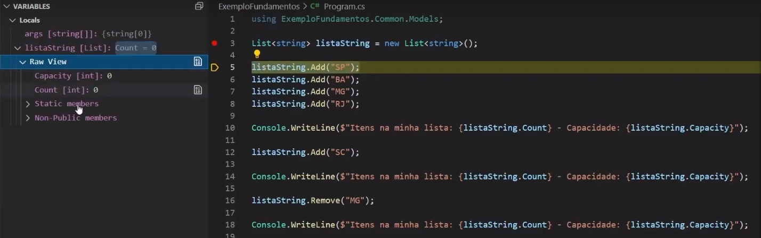

Existem 2 propriedades importantes, Capacity e Count.

* Capacity
  + Refere-se a capacidade do array. Não é a capacidade da lista em si.
* Count
  + Quantidade de elementos dentro da lista.

Avançando com a execução, o valor será inserido dentro da lista e podemos notar algumas mudanças como Capacity valendo 4 e Count valendo 1 :

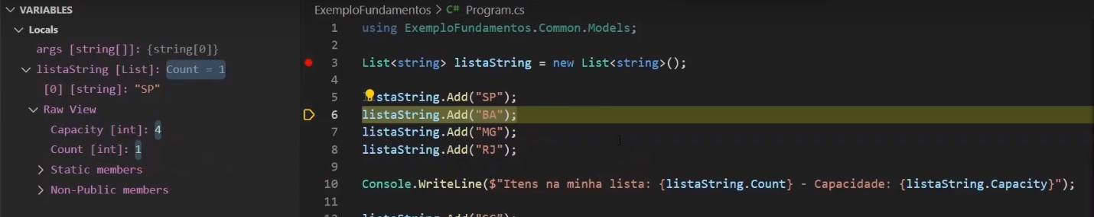

Continuando, chegará um ponto onde vamos querer adicionar mais um elemento à lista, mas já temos 4 elementos sendo que a capacidade total também são 4 valores. Se fosse um array teríamos um problema, mas a lista consegue fazer esse gerenciamento automático :

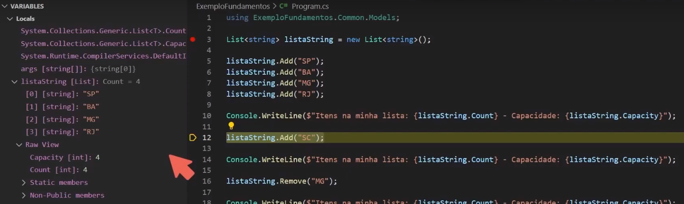

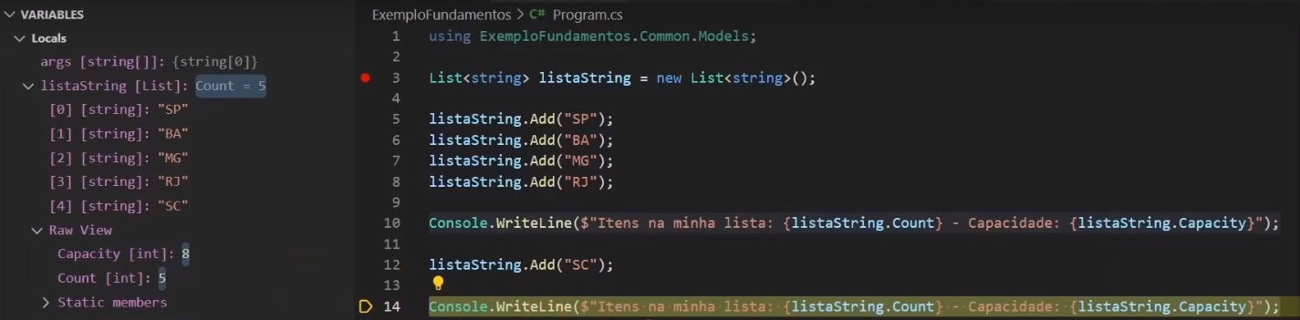

Quando queremos remover um elemento, utilizamos o método Remove() e passamos o valor do elemento que queremos remover. O elemento será removido e os itens serão reorganizados, passando próximo a ocupar o lugar do valor que foi removido e assim por diante :

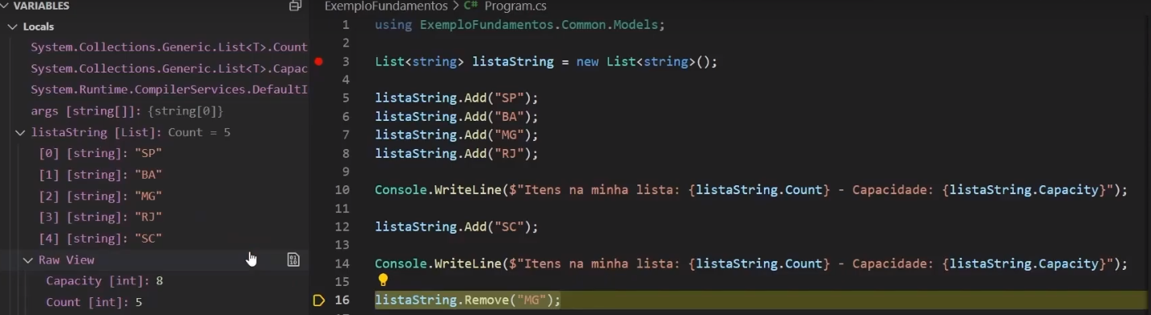

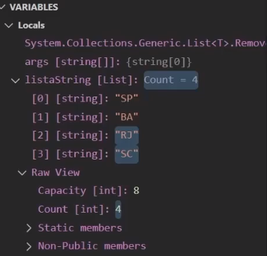

# Comentários e boas práticas

### Introdução aos comentários

Os comentários são um recurso muito importante em qualquer linguagem de programação. Eles servem para documentar seu código, explicando determinado método ou execução. Também auxiliam outros programadores a entender o que está acontecendo.

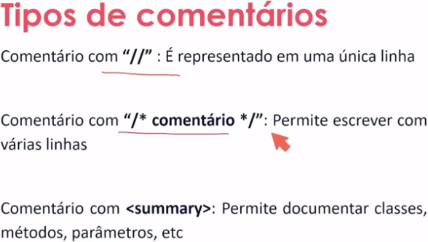

Os comentários são completamente ignorados na hora da compilação do código, pois eles não fazem sentido para o computador.

### Comentários de linha única

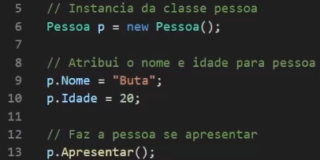

### Comentários de múltiplas linhas

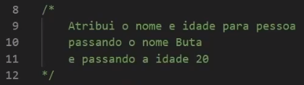

### Comentando nossas classes

Ao passarmos o mouse em cima da classe Pessoa, notamos que nos é informada apenas o namespace :

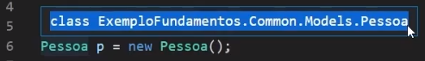

Para poder adicionar um comentário que vá aparecer ao passar o mouse. Antes disso, precisamos habilitar uma opção do VS Code para facilitar esse processo. Então, entraremos nos settings do VS Code :

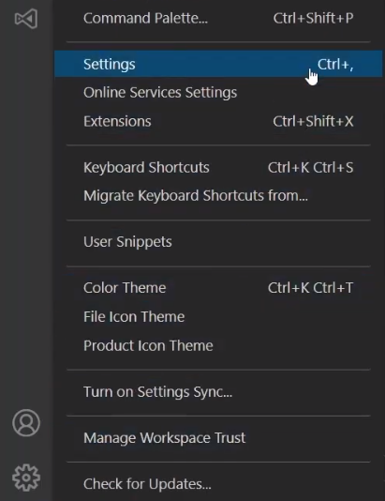

Agora vamos procurar pela opção editor: format on type :

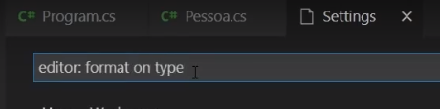

Vamos deixar essa opção habilitada e podemos fechar o settings :

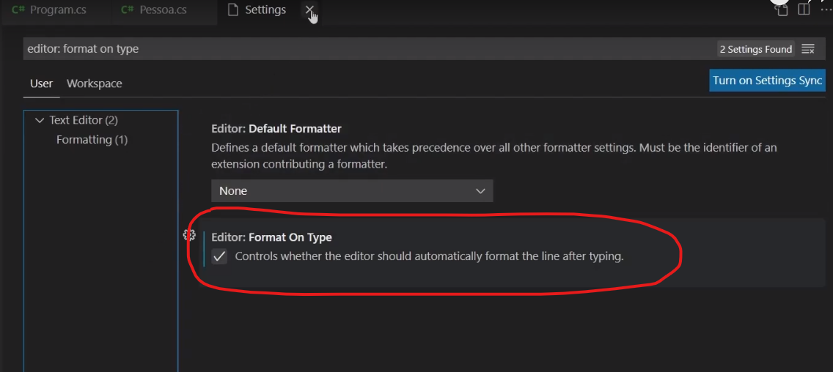

Feito isso, ao retornarmos ao código e digitarmos 3 barras seguidas ( /// ), o VS Code irá auto completar com o <summary> :

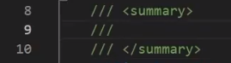

Agora podemos escrever uma descrição para nossa classe :

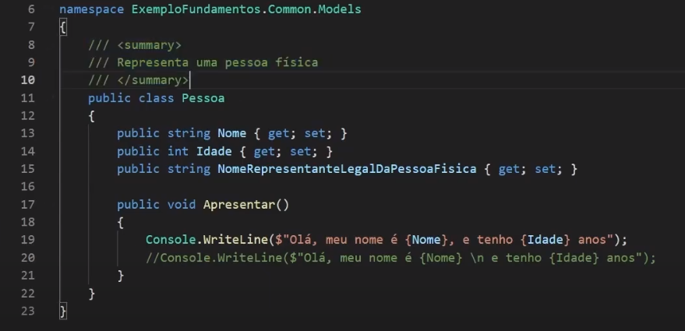

### Comentários nos métodos

Ao passarmos o mouse no método Apresentar(), nenhuma informação relevante será exibida :

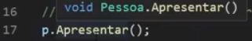

Da mesma forma que fizemos na classe Pessoa, vamos digitar três barras (///) na linha anterior ao método apresentar para que o summary apareça :

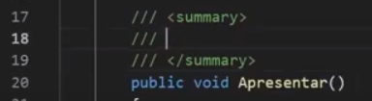

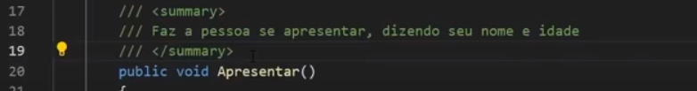

Voltando ao Program.cs, agora ao passar o mouse em cima do método nos é mostrado a descrição que escrevemos :

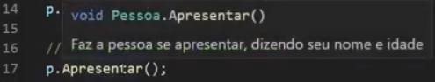

Também é possível escrevermos comentários sobre os parâmetros do método. Vamos utilizar como exemplo a classe Calculadora. Ao escrevermos a três barras no método Somar, notamos algumas diferenças :

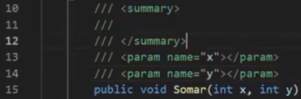

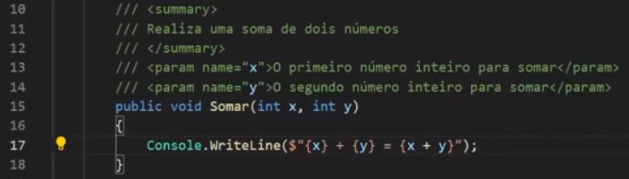

Ao retornarmos a classe Program.cs, vamos instanciar a classe Calculadora e utilizar o método Somar :



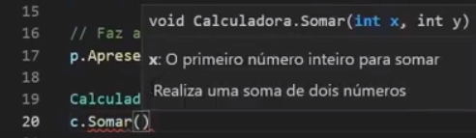

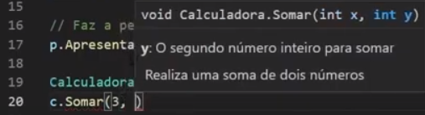

Além disso, também podemos documentar o que o método irá retornar :

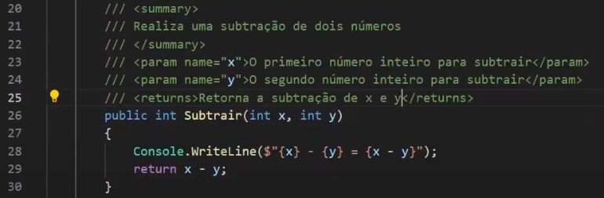

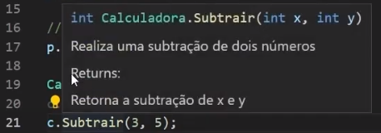

# Construindo um Sistema para um Estacionamento

### Apresentação do Projeto

Objetivos :

* Adicionar um veículo
* Remover um veículo
* Dar o preço pelo uso do estacionamento
* Listar os veículos estacionados

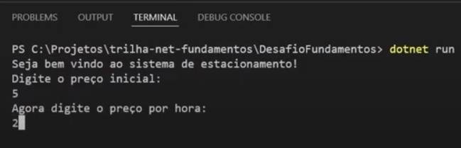

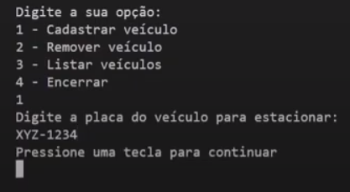

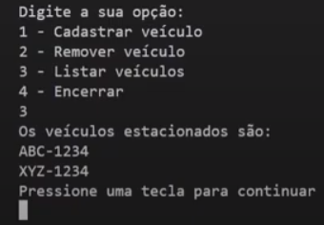

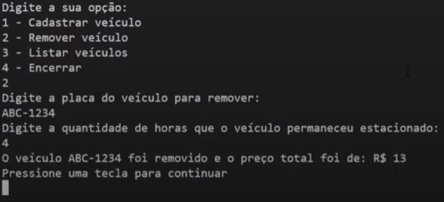

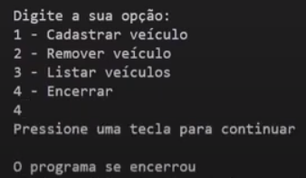

### Acessando o Repositório do Desafio

* Instalar o Git
* Acessar o repositório do projeto e realizar o fork para seu repositório
  + <https://github.com/digitalinnovationone/trilha-net-fundamentos-desafio>
* Baixar o projeto remoto para sua máquina local através do Git bash

Para baixar o projeto, primeiro devemos copiar o link na página do nosso projeto que foi copiado :

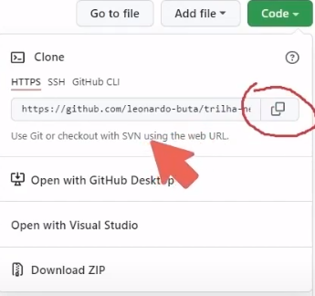

Depois utilizar o Git Bash para baixar o projeto para nossa máquina :

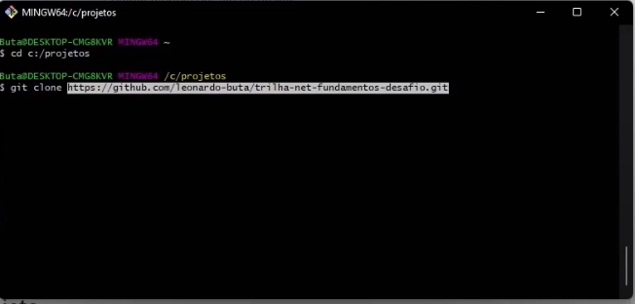

Após isso, basta abrir a pasta do projeto no VS Code :

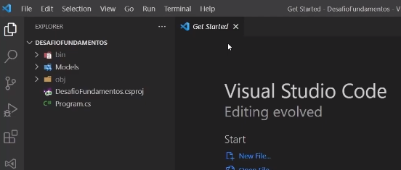

### Hands-On : Entendendo o Desafio

Para este desafio, iremos trabalhar na classe , onde estão faltando trechos de código.Iremos trabalhar nos métodos AdicionarVeiculo(), RemoverVeiculo(), e ListarVeiculos().

Onde está escrito  e , é onde devemos trabalhar para chegar à solução do desafio.